Дошкольное воспитание

Тема опыта: «Правовое воспитание старших дошкольников как способ формирования у детей самостоятельного и ответственного поведения
в обществе взрослых и сверстников»
Автор опыта: Кожевина Надежда Витальевна, социальный педагог МБДОУ «Детский сад комбинированного вида «Семицветик» г. Нарьян – Мара».

Раздел 1. Информация об опыте
Условия возникновения и становления опыта

Свою профессиональную деятельность социальный педагог осуществляет в муниципальном бюджетном дошкольном образовательном учреждении «Детский сад комбинированного вида «Семицветик», расположенном в г. Нарьян – Маре. Центральное месторасположение детского сада позволяет активно сотрудничать с библиотекой, музеями, выставочным залом, ДЮЦ «Лидер», КДЦ «Арктика».
Общее количество детей, посещающих ДОУ, - 311 человек, из них: 52 ребенка воспитывается в неполных семьях; 48 детей - из многодетных семей; 5 воспитанников – из приемных семей; 55 воспитанников с ОВЗ, в т.ч. 3 ребенка – инвалида; 8 детей – из неблагополучных семей. В детском саду функционирует 15 групп, одна из которых - группа компенсирующей направленности для детей с ЗПР. В других группах также созданы условия для совместного обучения и воспитания детей с ОВЗ (в т.ч. детей – инвалидов) и обычно развивающихся сверстников.
Одним из важнейших условий развития общества является воспитание граждан правового, демократического государства, способных к социализации, уважающих права и свободы личности, обладающих высокой нравственностью, проявляющих национальную терпимость, уважительное отношение к языкам, традициям и культуре других народов. Среди функций, которые выполняет ДОУ в системе народного образования, большое место должно занимать воспитание основ правового сознания с дошкольного возраста, формирование у детей элементарных представлений о своих правах и свободах, развития, уважения и терпимости к другим людям.
Автор опыта в своей практике сталкивается с фактами безответственного отношения родителей к воспитанию и развитию своих детей, фактами нарушений прав ребенка в семье, унижающими его достоинство, что сказывается на развитии личности ребенка и приводит к появлению проблем во взаимоотношениях со сверстниками и взрослыми. Наблюдая за общением детей и родителей, педагоги чаще отмечают авторитарность, раздражение, бесконечные запреты, недоверие, ложь, равнодушие, которые проявляются со стороны родителей к своим детям. Все эти факты говорят о достаточно низкой педагогической и правовой культуре родителей, что и подтверждают наши исследования.
Использованные нами формы мониторинга родителей позволили определить «болевые точки» в семейном воспитании (Приложение 1,2.): доминирующим стилем воспитания в семье является авторитарно-демократический – 58%, авторитарный – 26%, попустительский – 10%, демократический – 6%. Не получая квалифицированной педагогической помощи, родители в воспитании детей руководствуются воспоминаниями о собственном детстве и пользуются стихийными источниками информации - советами друзей, соседей, других родителей. Поэтому они не в состоянии справиться со многими трудностями, связанными с поведением ребенка, пользуются в воспитании детей методами, нарушающими их права, что говорит о незнании родителями прав детей, игнорировании их соблюдения. Родитель, не учитывающий права ребенка, формирует у него сознание насильственной нормы. И ребенок переносит эти ценности в свой круг общения – с другими сверстниками, с окружающими взрослыми.

Проведенное среди родителей анкетирование на определение уровня представлений о правах ребенка, показало, что из всего количества опрошенных родителей только 45% знакомы с правами ребенка и документами, в которых прописаны эти права; согласны со всеми перечисленными там правами – 47%; 45% отмечают, что детям необходимо знать свои права, 40% считают это необязательным, 15% воздержались. В 63% случаев родители согласны оказывать помощь в процессе изучения прав ребенка при соответствующей помощи со стороны педагогов (Приложение 3).
Проведение диагностирования уровня сформированности правовой культуры у детей старшего дошкольного возраста показало, что старшие дошкольники практически не владеют информацией о правах ребенка; совершая поступки, не всегда могут правильно аргументировать свои действия, иногда ссылаются на то, что кто – то из их окружения тоже так поступает или сказали, что надо так поступать и т.д., в решении проблемных ситуаций ждут помощи взрослых.
Выявленная недостаточность педагогических знаний у родителей низкий уровень правовой грамотности детей и родителей говорят о необходимости проведения работы ДОУ в этом направлении, которая будет способствовать улучшению взаимодействия родителей и детей, успешной социализации ребенка.
В ФЗ «Об образовании» говорится, что «в помощь семье действует сеть дошкольных образовательных учреждений». Анкетирование педагогов ДОУ показало: - согласны с утверждением, что правовое воспитание нужно начинать в дошкольном возрасте 79,2%; для успешной организации правового воспитания детей считают необходимым наличие правовых знаний - 58,3%, знаний об эффективных приемах и методах правового воспитания - 79,2%, а также необходима поддержка родителей, их участие в процессе правового воспитания - 89,3% (Приложение 4).
Правовое воспитание детей в детском саду требует единства и согласованности в сотрудничестве дошкольного учреждения с семьей. Детские сады должны поддерживать постоянную связь с родителями в выборе единых методов по воздействию на ребенка, оказывать помощь родителям в повышении их педагогической культуры.
Актуальность опыта
Будущее страны во многом зависит от того, какое воспитание, образование и развитие получат дети, как они будут подготовлены к жизни в быстро меняющемся мире. В Конвенции ООН о правах ребенка говорится, что «образование ребенка должно быть направленно на подготовку его к сознательной жизни в свободном обществе в духе понимания, мира, терпимости».
Кардинальные социальные изменения последних лет в обществе выдвигают приоритетный принцип семейного воспитания: ребенок должен рассматриваться родителями не только как объект воспитательного воздействия, но и как субъект, наделенный правами и обязанностями, соответствующими его возрастному развитию. Такой принцип ориентированного воспитания позволяет родителям сформировать личность, обладающую социальной ответственностью, независимой жизненной позицией.
Дошкольное детство — уникальный период в жизни человека, когда осуществляется развитие личности ребенка. В этом возрасте ребенок находится в полной зависимости от окружающих взрослых — родителей и педагогов. От того, каковы условия развития малыша в окружающем социуме, зависит его дальнейшая гражданская позиция. Подготовка ребенка к овладению правовой культурой и реализации своих прав является задачей всех социальных институтов воспитания: детского сада, школы, общественных объединений. В дошкольном детстве ребенок приобретает основы личной культуры, соизмеримой с общечеловеческими духовными ценностями. Поэтому особое значение имеет формирование у детей основ правового сознания и таких качеств личности, как любовь к родным и близким, доброжелательность к окружающим, способность к сопереживанию.
В Законе РФ «Об образовании» говорится: «Родители являются первыми педагогами. Они обязаны заложить основы физического, нравственного и интеллектуального развития личности ребенка…».

Наряду с семьями, где еще сохраняются семейные традиции, имеется положительный опыт воспитания детей, возрастает количество таких семей, где наблюдается уменьшение «воспитательных ресурсов» родителей. Семейный кодекс Российской Федерации предусматривает, что родители не вправе причинять вред физическому и психическому здоровью детей, их нравственному развитию. Способы воспитания должны исключать пренебрежительное, жестокое, грубое, унижающее человеческое достоинство обращение с детьми, их оскорбление или эксплуатацию.
Сейчас на защиту прав и достоинств маленького ребенка могут встать дошкольные образовательные учреждения как один из важнейших институтов социализации. Задача педагогов состоит в том, чтобы не оставаться равнодушными и организовать защиту прав и достоинств маленького ребенка, обеспечить в процессе общения ребенка с родителями:
- чувство психологической защищенности;
- доверие миру;
- эмоциональное благополучие;
- формирование личностной культуры;
- развитие индивидуальности.
Современная социокультурная ситуация в России определяет процесс качественного обновления образования с усилением в его содержании культурологического, развивающего и личностного потенциала. В соответствии с Федеральными государственными образовательными стандартами дошкольного образования социально – коммуникативное развитие детей ориентировано на:
- усвоение норм и ценностей, принятых в обществе;
- развитие общения и взаимодействия ребёнка со взрослыми и сверстниками;
- становление самостоятельности, целенаправленности и саморегуляции собственных действий;
- развитие социального и эмоционального интеллекта, эмоциональной отзывчивости, сопереживания;
Воспитание ребенка в соответствии с требованиями общества – необходимая составляющая процесса подготовки человека к будущей активной жизни в обществе. Одним из компонентов этой составляющей является процесс правового воспитания, который реализуется в условиях дошкольного образовательного учреждения на протяжении всех лет обучения и воспитания.
Развитие правосознания личности — процесс долгий, сложный и противоречивый, продолжающийся практически всю жизнь человека. Но, как показывают исследования психологов Л.В. Выготского и Д.Б. Эльконина, дошкольный период является сенситивным в становлении и развитии личности ребенка. Действительно, самые первичные представления о социальных нормах поведения людей, о необходимости определенного порядка в человеческих взаимоотношениях приобретаются в детстве, еще в дошкольный период. И от того, какое понимание права и отношение к нему вырабатывается у ребенка в этот период, во многом зависит и последующее его поведение в правовой сфере. В связи с этим возрастает актуальность опыта - ребёнок, наученный в дошкольные годы находить гуманные способы решения разногласий с другими детьми и взрослыми, в своей дальнейшей жизни не будет прибегать к ущемлению прав других людей.
Проблема состоит в том, что, как бы серьезно ни продумывались формы правового воспитания детей в детском саду, невозможно достигнуть поставленной цели без постоянной поддержки и активного участия родителей в педагогическом процессе. Эффективное решение данной проблемы автор опыта видит во взаимодействии ДОУ и семьи в процессе правового воспитания дошкольников, в систематизации работы по правовому воспитанию со всеми участниками образовательного процесса: педагогами, детьми и родителями, в подборе адекватных форм и методов работы по правовому воспитанию. В Законе РФ «Об образовании», Семейном кодексе РФ, ФГОС ДО определено, что родители и педагоги являются равноправными участниками образовательного процесса, следовательно, их педагогическое воздействие должно быть согласованным и совместным.

Итак, опыт актуален, т.к. он позволяет разрешить некоторые противоречия:
-между социальной значимостью формирования у детей дошкольного возраста основ правового поведения и низким уровнем представлений о своих правах и обязанностях у детей старшего дошкольного возраста;
-между регламентированной международными и российскими законодательными актами необходимостью совместной работы педагогов и родителей по соблюдению прав ребенка в семье и ДОУ и отсутствием разработанной системы работы в ДОУ по правовому воспитанию;
-между потребностью родителей в личностно-ориентированном характере взаимодействия со своими детьми и недостаточным уровнем оказания помощи педагогами родителям в повышении их педагогической и правовой компетентности;
-между необходимостью выработки единых требований к воспитанию детей в семье и детском саду, способствующих развитию социально – личностных качеств в соответствии с ФГОС ДО, и отсутствием доверительных отношений с семьями воспитанников, построенных на основе партнерства и сотрудничества.

Ведущая педагогическая идея опыта
Ведущая педагогическая идея опыта состоит в создании условий для организации правового воспитания старших дошкольников в детском саду, способствующих формированию у детей способности осознавать свои права и обязанности, привычки действовать в соответствии с общепринятыми нормами поведения, а родителям и педагогам, вовлеченным в этот процесс, поможет изменить стиль взаимоотношений с детьми.
Длительность работы над опытом
Работа над опытом охватывает период с января 2011 года по январь 2014 года. Осуществлялась она поэтапно:
Первый этап (январь 2011г. – сентябрь 2011г.) - анализ научно-методической литературы; изучение материалов из опыта работы, касающихся данной проблемы; подбор диагностических методик; определение цели, задач.
Второй этап (сентябрь 2011г. – май 2013г.) - Планирование системы работы с участниками образовательного процесса: детьми, родителями и педагогами; разработка модели взаимодействия педагогов дошкольного учреждения с родителями на основе партнерства и сотрудничества. Апробирование системы правового воспитания в ДОУ
Третий этап (май 2013г. – январь 2014г.) - Анализ результатов. Обобщение и систематизация материалов работы. Подготовка публикаций, творческого отчета.
Диапазон опыта
В опыте описывается система работы дошкольного учреждения по правовому воспитанию, способствующая формированию самостоятельного и ответственного поведения у старших дошкольников, расширению знаний по данной проблеме среди педагогов и родителей. Опыт работы может быть интересен педагогам дошкольных образовательных учреждений.
Теоретическая база
Сейчас в нашем обществе значительно возрастает роль правового образования граждан, растет ответственность человека за свою судьбу.
Согласно словарю русского языка под правом понимается «совокупность устанавливаемых и охраняемых государственной властью норм и правил, регулирующих отношение людей в обществе. Правовые нормы позволяют упорядочить общественные отношения, поведение людей. Они определяют что «можно», а что «нельзя», каким образом надо поступать в той или иной ситуации. С первых шагов, которые ребенок делает самостоятельно, выбирая способы поведения, знание норм права должно оказывать ему помощь.
Правовая культура не ограничивается лишь знаниями, оценками, установками, она включает в себя непосредственные действия человека, его поведение в различных, часто непредвиденных ситуациях. Она предполагает умение и готовность личности решить свои жизненные проблемы, жить среди людей, общаться с ними, ориентируясь на нормы права и не выходя за рамки закона.

Данная проблема достаточно широко представлена в нормативно-правовых документах: Декларации прав ребенка, Конвенции ООН о правах ребенка, Конституции РФ, законодательных актах о правах ребенка.
Научно - педагогическое обоснование проблемы правового воспитания в разные периоды развития российского образования рассматривались в работах Н.П. Вербицкого, И.Ф. Рябко, Е.В. Татаринцевой, В.В. Тишенко. Основой для построения нравственно-правового сознания и поведения, являются идеи Н.К. Крупской, А.С. Макаренко. Значимы для исследования работы Л.С. Выготского, В.А. Сухомлинского, в которых педагогический процесс рассматривается на основе гуманистического принципа сотрудничества взрослых и детей.
По рекомендации ЮНЕСКО обучение правам человека, т. е. правовое воспитание, предлагается начинать в дошкольном возрасте.
Правовое воспитание — это целенаправленное и систематическое влияние на сознание и поведение ребенка с целью формирования у него правовой воспитанности, то есть комплексного качества личности, которое характеризуется наличием и степенью сформированности у дошкольников глубоких и устойчивых правовых знаний и убеждений в правильном правовом поведении, реализация которого в практической деятельности отвечает требованиям общества.
Сегодня в отечественной дошкольной педагогике эта проблема только разрабатывается, вызывая интерес у исследователей и практиков: Дороновой Т.Н., Козловой С.А., Голубевой Л.Г., Князевой О.Л., Соловьевой Е.В., Смагиной Л.И., Соловей С.А., Щегловой С.Н.
Изучение и анализ психолого-педагогической литературы показывает, что уже с младшего дошкольного возраста дети начинают своим поведением ориентироваться на принятие нравственных норм, а в старшем дошкольном возрасте дети способны следовать им.
В два-три года ребенок способен проявлять элементарные чувства отзывчивости, доброжелательности, симпатии, признательности, уважения.
В три-четыре года ему доступны некоторые несложные формы организованного поведения. Дети этого возраста могут дружно играть со сверстниками, способны поделиться игрушкой, проявить заботу.
Пятилетние дети способны оценивать свои и чужие поступки. Они испытывают стыд за то, что плохо себя вели, что обидели или подвели кого - то, не выполнили обещание. Пятилетние дети тянутся к совместной деятельности, участвуют в общем замысле игры и подчиняются ее правилам.
В старшем дошкольном возрасте возникают психологические предпосылки (Ж.Пиаже, С.Г.Якобсон и др.) для формирования различных этических представлений: о дружбе (А.В.Булатова, Т.А.Маркова), о милосердии (И.А.Княжева, Т.В.Черник), о чувстве долга и справедливости (Р.Н.Ибрагимова, А.М.Виноградова). В этот период понятия «можно» и «нельзя», «хорошо» и «плохо» воспринимаются уже осмысленно, поэтому необходимо добиваться, чтобы ребенок придерживался основных правил поведения как в присутствии взрослых, так и в их отсутствии. В этом возрасте у ребенка формируется ответственность за собственное поведение, чувство товарищества, доброжелательность, т.е. качества, которые помогут ему правильно вести себя в дальнейшем. Особое внимание уделяется развитию навыков общественного поведения, умению считаться с мнением окружающих, при необходимости отстаивать свои взгляды без ссор и капризов.
Детские дошкольные учреждения должны сформировать у ребенка такие нравственные качества, как вежливость, деликатность, дисциплинированность, на основе которых и вырабатывается культура правового поведения.
Опыт детских дошкольных учреждений убедительно показывает, что методов формирования у детей правового поведения очень много. Нужна только инициатива и творчество со стороны воспитателей.
Успех работы по формированию у дошкольников нравственных качеств во многом зависит от примера воспитателя, от его умения создавать вокруг ребенка жизнерадостную обстановку, обращать его внимание на факты окружающей действительности, укрепляющие веру в торжество добра и справедливости. Воспитатель должен поддерживать в ребенке уверенность в защищенности его от зла и несправедливости.
Правовое воспитание детей дошкольного возраста требует единства и согласованности действий дошкольного учреждения с семьей. Когда единство действий дошкольных учреждений и семьи обеспечивает формирование нравственных чувств и представлений ребенка, прочных навыков и привычек поведения, организованную и целенаправленную его деятельность, воспитательный процесс проходит с меньшими трудностями и ребенку легче овладеть установленными нормами поведения.
Исследователь Федотова С.В. считает, что для правового воспитания дошкольников необходимы следующие условия: четкое планирование воспитательно-образовательного процесса, систематичность предусмотренных мероприятий, хорошая теоретическая подготовка педагога.
Другой исследователь этой в области, Пименова Л,В., обращает внимание на то, что, что одной из задач правового воспитания является знакомство детей с их правами и обязанностями. К семи годам дети могут оценивать поступки других людей, проявляют толерантность к представителям других национальностей.
Вопросы усвоения дошкольниками знаний о принадлежности человека к разным расам, о сходстве и различии людей, живущих на Земле, имеющих равные права и одинаковые обязанности перед собой и окружающей социальной действительностью рассматривала в своих работах исследователь Н.Г. Капустина.
Ган Н.Ю., по результатам своих исследований, был сделан вывод: процесс правового воспитания осуществляется через формирование трех компонентов: информационно-познавательного (знания детей о правах, знания детей об обязанностях), эмоционально-оценочного (оценка собственной деятельности, умение оценивать поступки других людей с точки зрения норм права) и поведенческо-деятельностного (владение умениями и навыками по реализации правового поведения и умение реализовывать свои права в деятельности, соблюдать запреты и исполнять обязанности).
Правовое воспитание дошкольников исследователи рассматривают в контексте решения задач нравственного воспитания. Они считают, что правовые нормы вырастают из нравственных норм. Если у человека не сформированы нравственные нормы поведения и взаимоотношений, то формирование правовых норм будет носить формальный характер, то есть это будет на уровне запоминания, а не на уровне понимания. Нравственные и правовые нормы имеют много общего: они регулируют взаимоотношения людей на основе уважения друг к другу, способствуют формированию таких качеств как сдержанность, сочувствие, сопереживание, чувство собственного достоинства и др.
Работа дошкольных учреждений по правовому воспитанию детей должна быть направлена, во-первых, на обеспечение всесторонней воспитательною — образовательной работы с детьми; во вторых, на поддержание постоянной связи с родителями в целях установления единства воздействия на ребенка; в третьих, на оказание помощи родителям в целях повышения их педагогической культуры.
Новизна опыта состоит в создании системы работы детского сада по правовому воспитанию со всеми участниками образовательного процесса – педагогами, детьми и родителями – нацеленной на формирование у детей старшего дошкольного возраста умения взаимодействовать со взрослыми и сверстниками на основе усвоенных ими норм и ценностей, принятых в обществе.
Раздел 2. Технология опыта
Цель: формирование у старших дошкольников самостоятельного и ответственного поведения в обществе взрослых и сверстников посредством организации в ДОУ системы работы по правовому воспитанию.
Для достижения цели автором опыта были поставлены следующие задачи:
- проанализировать особенности взаимоотношений детей в детском саду и семье со взрослыми и сверстниками, выявить проблемы;
- изучить нормативно - правовую базу, касающуюся охраны прав детей, провести анализ научно - методической и психолого - педагогической литературы по проблеме правового воспитания дошкольников, выявить необходимые условия для организации правового воспитания в детском саду;

- выявить уровень сформированности правовой культуры у детей старшего дошкольного возраста, уровень представлений о правах ребенка у родителей, уровень готовности педагогов осуществлять правовое воспитание в ДОУ;
- разработать систему работы по правовому воспитанию в детском саду с использованием адекватных форм и методов работы с детьми, педагогами и родителями;
- создать базу дидактических и демонстрационных материалов, произведений детской художественной и методической литературы, пособий для практической деятельности с детьми и взрослыми по данному направлению работы;
- обосновать и апробировать содержание, формы и методы работы по правовому воспитанию в ДОУ в системе: педагог – ребенок – родитель.
Планируя работу по правовому воспитанию в детском саду, мы опирались на определенные дидактические принципы:
- принцип системно-организованного подхода, который предполагает систематичную, скоординированную, целенаправленную работу по правовому воспитанию;
- принцип последовательности в воспитании: от моральных чувств через упражнения и навыки к формированию нравственных убеждений;
- принцип непрерывности и целостности, которые помогают привести содержание образования в соответствие с возрастными особенностями детей;
- принцип доступности, предполагающий, что, во-первых, сообщаемая система знаний основана на имеющихся у ребенка знаниях, на его жизненном опыте, во-вторых, изучаемая система знаний достаточна, чтобы способствовать переходу на более глубокий уровень развития;
- принцип сознательности и активности, который предусматривает инициативу всех участников образовательного процесса в трансформации мировоззрения и ценностных установок, ориентированных на правовые нормы поведения;
- принцип единого подхода детского сада и семьи к воспитанию и обучению детей, созданию атмосферы взаимоуважения;
- принцип демократизации и гуманизации всех процессов воспитания и обучения детей в детском саду и семье;
- принцип адресного подхода в формировании права, предполагающий использование особых форм и методов работы, осуществление индивидуального дифференцированного подхода в работе с семьей с учетом образования родителей, жизненного опыта, степени участия родителей в воспитании и обучении детей;
- принцип психологической комфортности, обеспечивающий снятие стрессовых факторов во взаимодействии педагога и детей, создание атмосферы доброжелательности;
- принцип личностно-ориентированного подхода к семьям с низкой общей и педагогической культурой, признаками которого является построение взаимоотношений между участниками образовательного процесса на основе сотрудничества.
Все эти принципы взаимосвязаны и реализуются в единстве.
Для решения поставленных цели и задач по формированию у дошкольников ответственного поведения на основе общепринятых норм и правил, сплочения и четкой организации работы нами был разработана система мероприятий в условиях детского сада при активном взаимодействии с родителями воспитанников (Приложение 5, 6).

Формы и методы работы с детьми старшего дошкольного возраста
по правовому воспитанию
Главная цель педагогической деятельности по правовому воспитанию детей дошкольного возраста – воспитание гуманной, социально активной, самостоятельной, интеллектуально-развитой творческой личности.
В дошкольном возрасте необходимо приучать детей соблюдать правила, помогающие жить дружно: не обижать друг друга, помогать друг другу. Дети начинают осознавать права сначала с подачи их воспитателем, а затем сами постепенно начинают понимать их значимость.

Знание прав — щит, прикрывающий детей, их достоинство от посягательств со стороны взрослых. Только обладание правами дает ребенку возможность самореализоваться, раскрыться как личности.
Начиная работу с детьми по правовому воспитанию после проведенного анкетирования на определение уровня правовой культуры, нами были выделены ряд проблем:
- какие именно статьи Конвенции, какие права могут и должны быть реализованы в дошкольном учреждении;
- как понятнее и доступнее донести до детей содержание этих статей, смысл каждого права;
- через какие формы работы с детьми целесообразнее проводить данную деятельность.
Работу по правовому воспитанию дошкольников мы осуществляли в трех направлениях:
- подача информационного материала;
- практическое участие детей в специально организованных ситуациях;
- наблюдение за самостоятельным переносом полученных знаний, умений в практику.
Проведение организованных занятий по ознакомлению старших дошкольников с Конвенцией ООН о правах ребенка в рамках кружка «Правознайка» - одна из форм нашей работы с детьми в ДОУ.
При планировании занятий нами за основу была взята «Программа воспитания и обучения» под редакцией М.А. Васильевой, а также использовались другие парциальные программы: программа социального развития С.А. Козловой «Я – человек», которая предусматривает сформировать у ребенка представления об окружающем мире, о самом себе, о чувствах и поступках, о его правах и обязанностях, «Социально-личностное развитие дошкольников» Загуменной Л.А., «Я - ребенок, я имею право» Зеленовой Н.Г, Осповой Л.Е..
Содержание занятий кружка «Правознайка» определялось следующими задачами:
-познакомить детей в соответствующей их возрасту форме с Конвенцией ООН о правах ребенка;
-разъяснять общественные нормы и правила поведения, закреплять полученные знания в повседневной жизни и постепенно накапливать опыт соблюдения прав и обязанностей;
-способствовать формированию чувства собственного достоинства, осознанию своих прав и свобод, чувства ответственности (за другого человека, за начатое дело, за данное слово и др.);
-развивать уважение к достоинству и личным правам другого человека, независимо от их социального происхождения, расовой и национальной принадлежности, языка, пола, возраста, личностного и поведенческого своеобразия (в т.ч., внешнего облика, физических недостатков и т.д.);
-воспитывать гуманные чувства и адекватные взаимоотношения в общении со взрослыми и сверстниками.
Отбор передаваемых детям знаний на занятиях кружка об их правах выстраивался с учетом возрастных особенностей дошкольников, в частности, их особой восприимчивости, желания и умения играть, а также на основе знакомого материала, входящего в социальный опыт дошкольника, на усвоенных и принятых ребятами нравственных норм поведения и взаимоотношений. «После того, как ребенок приобрел какой-то опыт, -говорил К.А. Гельвеции, - надо научить его рассуждать, заставить рассуждать о том, что его интересует лично». Поэтому в содержание занятий были включены откровенные и задушевные беседы, касающиеся личности ребенка, его отношения к другим людям, отношения окружающих к нему. Это требовало особой подготовки воспитателя, создания атмосферы доброжелательности, откровенности, взаимоуважения и доверия.
В содержание занятий также были включены игры на установление доброжелательных взаимоотношений друг с другом, выражение своих эмоций, взглядов, дидактические игры на уточнение и обобщение знаний; использовалось большое количество наглядного и художественного материала, решение проблемных ситуаций, практические задания в самодельных книжках «Мои права», выполняемые каждым ребенком индивидуально и др. Наиболее эффективными педагогическими приемами считаем: постановку ребенка в позицию другого (возможность "посмотреть на мир" глазами этого человека); "погружение" ребенка в конкретную познавательную проблему, из которой он самостоятельно должен найти выход; при этом взрослый находится в тени, а диалог идет через использование какого-либо игрового (сказочного) персонажа.
Дошкольники осваивают нравственные нормы не только в непосредственно – образовательной деятельности, но, и в рамках совместной деятельности взрослых и детей, через использование других форм и методов работы, например:
- рисование:
-«Люблю тебя, моя семья!», «Семья – большое счастье!», «Я и вся моя семья», «Семья – это счастье, семья – это - дом, где любят и ждут и не помнят о злом!» (право жить в семье, на любовь и заботу родных)
- «Дом, в котором я живу», «Вот мой дом, дом большой, и с крылечком и с трубой!», «Дом, о котором я мечтаю» (право на жильё)
- «Я здоровым быть хочу!», «Путь к здоровью» (право на охрану здоровья)
- «Игры и игрушки у нас все хороши, в игры и игрушки играем от души» (право участвовать в играх)
- «Школа ждёт уж скоро нас!», «Скоро в школу – в первый раз, скоро в школу – в первый класс!», «Называть все будут скоро школьниками нас!»
(право на образование) – (представления детей о школе)
- «Все профессии важны, все профессии нужны!», «Кем хотите стать вы, дети? Поскорее нам ответьте!», «Все профессии прекрасны, все профессии важны. Знаем мы, что наши руки будут Родине нужны!» (право на образование)
- аппликация, составление коллажей («Правила безопасности для детей и родителей», «Как дети планеты встречают Новый год», «Мы знаем свои права»);
- Игровая деятельность: дидактические игры и упражнения, направленные на сплочение группы, преодоление замкнутости и нерешительности, повышение самооценки, снижение конфликтности, закрепления и обобщения знаний о правах и др.; театрализованные, подвижные, сюжетно – ролевые игры;
- Проблемно-поисковая деятельность (решение проблемных ситуаций опосредованно через героев сказок, этюдов, через игры и игрушки; организация нравственно-правовых, педагогических и игровых ситуаций, в которых ребенку предлагаем поупражняться в воспроизведении усвоенных действий, увидеть со стороны, как выглядит то или иной поступок, какие чувства и эмоции он вызывает);
- интервьюрирование ( «Это я!», «Если бы я был моим папой, то…», «Если бы я была моей мамой, то…», «По секрету всему свету я о маме расскажу», «Что я могу сделать для своего друга?», «О чем могут мечтать дети?», «Наши пожелания всем народам страны», «Моя семья: какая она?» и др.).
- Просмотр DVD дисков и презентаций;
- Развлечения и досуги («Найдем клад у Дерева Права», «Родина – это наш дом, где мы счастливо и дружно живем», «Волшебный сундучок», «Цветок добра», «На помощь жителям страны Правдилии» и др.);
- Разгадывание загадок, ребусов и кроссвордов, где дети включались в решение простых творческих задач: отгадать, отыскать, раскрыть секрет, составить, смоделировать, видоизменить, сочинить).
- чтение художественных произведений, этических сказок с описанием типичных моральных ситуаций и последующее обсуждение поступков героев с опорой на чувства и ощущения детей (создана мини – библиотека, есть самодельные книжки);
- рассказывание детям проблемных ситуаций из жизни педагога, когда он был ребенком, слушание рассказов детей, обсуждение их;
- рассматривание иллюстраций, отражающих знакомые для ребенка жизненные ситуации и переживания и др.;
- тематические дни, проектная деятельность («Моя семья», «Я здоровым быть хочу!», «Мы – дети планеты Земля», «Дети военной поры»);
- наблюдения (например, предлагали детям понаблюдать, как относятся близкие люди друг к другу, прощают ли они обиды, как их друзья относятся к обидчикам, что радует или огорчает друзей и близких), которые способствуют развитию эмпатии и эмоциональной отзывчивости у детей, а значит, и реализации права на дружбу, внимание, заботу.

Одним из условий успешного усвоения дошкольниками знаний о правах ребенка явилось создание соответствующей предметно - развивающей среды, в оборудовании и обогащении материалами которой принимали участие и родители:
- художественная литература
- разнообразный демонстрационный материал: плакаты, сюжетные картины, альбомы, фотоальбомы;
- мультимедийный материал: презентации: «Декларация о правах ребенка», «Права ребенка», «Правовое воспитание»
- атрибуты к играм, игровым упражнениям
- картотека дидактических игр по правам ребенка (для ознакомления с правами и обобщения)
- подборка практических заданий для закрепления знаний о правах на занятиях
- методическая литература;
- стенды по правам ребенка для детей в групповых помещениях
В каждой возрастной группе оборудованы центры деятельности, где ребёнок может реализовать свои потребности, посотрудничать со сверстниками, а если нужно – и уединиться; обеспечивается сменяемость материала в соответствии с комплексно – тематическим планированием, функционируют уголки русского быта, краеведения, дорожного движения, экологии, мини – музеи и т.д.
Любую форму работы с детьми старались превратить в продуктивный диалог - это обмен мыслями, идеями, чувствами.
Таким образом, в раскрытии личности ребенка велика роль всех видов деятельности, а использование в комплексе разнообразных форм и методов воспитания позволяет глубже осознать гуманную сущность прав человека, его обязанностей, норм и правил поведения.

Формы и методы работы с родителями
Нашим неизменным помощником в правовом воспитании детей является семья. Мы понимаем, что только в сотрудничестве, построенном на взаимопонимании и взаимоуважении с родителями воспитанников, можно достичь положительных результатов. Нам было важно установить доверительные отношения с семьями детей, убедить их в нашей искренней заинтересованности в установлении отношений взаимопонимания. И постепенно родители начинают нам доверять, прислушиваться к нашим советам и мнениям, сами высказывают свои пожелания, просят о помощи в установлении взаимоотношений с детьми, стали с удовольствием принимают участие во многих мероприятиях проходящих в детском саду, в городе. И у педагогов складывается представление о семье каждого воспитанника группы, иерархии ценностей, психологическом климате, эмоциональном благополучии детей.
Случается, что мы иногда слышим от отчаявшихся родителей резкие, необоснованные высказывания о своих детях. С такими родителями работу мы проводим индивидуально: в форме бесед, ознакомления с содержанием каких – либо статей на стендах в родительском уголке группы, приглашения родителей на беседу со специалистом. Постепенно подводим родителей к пониманию того, что только бескорыстная, безусловная любовь к своему ребенку дает ему чувство защищенности в этом мире, является источником духовного и нравственного развития.
Особое внимание уделяем взаимодействию с неблагополучными семьями и семьями, относящимися к группе «риска»: многодетными, неполными, малообеспеченными.
Работа с родителями по правовому воспитанию в детском саду строилась по двум взаимосвязанным направлениям.
Первое направление — правовое просвещение родителей. В рамках работы по этому направлению осуществлялась передача информации по вопросам защиты прав ребенка и его социального развития. Использовали следующие формы работы с родителями:
- анкетирование (на выявление правовой компетентности родителей, особенностей семейного воспитания и др.);
- общее родительское собрание «Защита прав и достоинств маленького ребенка» с приглашением Уполномоченного по правам ребенка в НАО Гашевой Т.Е.;
- индивидуальные и групповые консультации: «Права ребенка – соблюдение их в семье», «Понимаем ли мы друг друга?» «Типы родительской любви», «Семья глазами ребенка» (с использованием детских работ); «Семейное воспитание – причина нарушения поведения детей» «Жестокое обращение с ребенком: что это такое?» и др.;
- информационные стенды «Права ребенка в детском саду и семье», «Наши права», «Ребенок и его права: от А до Я», «Я, ты, он, она – у нас равные права», «Наши права в детском саду», «мир ребенка начинается с его семьи», «Звоните и вам помогут» и др.;
- фотовыставки «Наши права в детском саду», «Через игры и беседы узнаем мы о правах»;
- Папки – передвижки и памятки для родителей: «Наказывая, подумай: зачем?», «Пять рецептов избавления от гнева», «Четыре заповеди мудрого родителя» и др.
Второе направление — продуктивное общение. В рамках работы по этому направлению мы опирались на использование такой формы, как совместное творчество детей и родителей:
- рисование на темы: «Рисуем вместе с мамами», «Рисуем вместе с папами»; поделки для выставки на тему: «Творим всей семьей»;
- конструирование модели дома из коробок на тему: «Мой дом – как уютно в нем»;
- презентация семейных проектов «Я и мое имя»;
- оформление альбомов «Кто я?», «Наши мамы и папы трудятся», «Наша семья – самая счастливая», «Всё о нашей Родине», «Моё любимое животное» и др.;
- спортивные праздники и досуги, многие из которых организуются по инициативе родителей;
- тематические развлечения с детьми и родителями: «Семья - самое лучшее место на Земле», «Школа безопасности для детей и родителей», «Как Кот Базилио и Лиса Алиса побывали на уроке дорожных правил» и др.;
- распространение положительного опыта воспитания детей в семье («Воспитание трудолюбия в семье»)
- посещение семей (обязательно: неблагополучных семей и семей, находящихся в социально опасном положении);
- Семейные консультации (по выявленным проблемам и запросу родителей; разъяснению мер социальной поддержки для льготных категорий);
- участие родителей в создании предметно – развивающей среды групп и детского сада, обогащении ее новыми материалами: альбомами, иллюстрациями, предметами быта, коллекциями и др.
Такие совместные мероприятия выступают интегрированным условием личностного развития человека — и взрослого, и ребенка; в позитивном направлении способствуют изменению ценностных установок семьи; сближают взрослых и детей, помогают родителям лучше узнать своего ребёнка, поскольку видят его в другой, новой для себя обстановке, сблизиться с педагогами детского сада. Постепенно наши родители становятся полноправными участниками образовательного процесса.

Формы и методы работы с педагогами
Успешность правового воспитания в ДОУ во многом определяется соответствующей квалификацией педагогических кадров. Педагогический коллектив дошкольного образовательного учреждения должен обладать правовой, психолого-педагогической и методической компетенцией по организации разнообразных форм работы с родителями и детьми по охране прав детей. Продуктивность работы будет зависеть от принимаемых активных методов.
Педагог, ставящий своей задачей профилактику нарушения прав ребенка в семье, прежде всего должен выступать для родителя определенной моделью уважительного и доброжелательного поведения с ребенком. Поэтому мы, педагоги, прежде всего старались выступать для родителей определенной моделью уважительного и доброжелательного поведения с ребенком.

Очень надеемся, что родители, которые изо дня в день видят нас, реализующих стратегию гуманизма в общении с детьми, скорее всего, лишний раз задумаются над необходимостью применения тех или иных агрессивных способов воспитательного воздействия на собственного ребенка.
В практике работы педагогов над воспитанием правового сознания и поведения у дошкольников недопустимы воздействия, оскорбляющие их человеческое достоинство, жестокие наказания, грубые окрики и т.п. Считаем, что правовое воспитание не должно быть назидательным, так как невозможно сформировать у детей ненасильственное отношение к другим людям, уважение к человеку и его правам, если общаться с детьми мы будем в авторитарном стиле. Педагогическая тактика должна строиться не на категоричных суждениях, а на убеждении и доброжелательном обсуждении. Поэтому, в воспитательно - образовательной работе с детьми нами была выбрана личностно-ориентированная модель взаимодействия взрослого с ребенком, построенная на субъект - субъектных связях, тем более, и государственная политика в области образования постепенно переориентируется на идеи гуманизма и демократии.
При этой модели взаимодействия тактику общения педагогов с детьми предполагалось изменить с учетом следующих условий:
-сотрудничество при взаимодействии;
-создание и использование ситуаций, требующих от детей проявления интеллектуальной и нравственной активности;
-использование многообразия стилей общения с ребенком и их варьирование.
В условиях ДОУ крайне важным является подготовка педагога, способного эффективно реализовать личностно-ориентированную модель взаимодействия с детьми, их родителями и коллегами, открытого для построения успешного сотрудничества.
В рамках работы с кадрами в нашем дошкольном образовательном учреждении организованы различные формы повышения квалификации педагогов и по правовому просвещению, и по организации воспитательно – образовательной работы в группах, успешного взаимодействия с родителями (Приложение 7):
-анкетирование ( «Самооценка профессиональных навыков и умений, необходимых для эффективного общения с родителями» и др.);
-работа Клуба молодого педагога («Секреты успешного взаимодействия педагогов ДОУ с родителями», «Формы и методы работы с детьми» и др.)

-консультации – групповые и индивидуальные («Правовое воспитание дошкольников: актуальность проблемы, понятие, принципы, цели, задачи, условия осуществления», «Законы, защищающие права детей», «Жестокое обращение с ребенком: что это такое?», «Теоретические основы педагогического мастерства. Как прийти к личностно - ориентированной модели взаимодействия с детьми», «Обновление содержания психолого - педагогической работы с дошкольниками по нравственно - правовому воспитанию в соответствии с ФГОС ДО» и др.);
-деловые игры («Счастливый случай», «Что?Где?Когда?», «Знаем ли мы права детей», с элементами театрализации «В сказочном царстве, правовом государстве» и др.),
-семинары – практикумы, дискуссии («Межличностные отношения в детском коллективе», «Инклюзивная практика в детском саду», «Использование дидактических игр по правовому воспитанию дошкольников», «Перспективное планирование по правовому воспитанию в ДОУ» «Правовое воспитание дошкольника как составляющая модель социализации ребёнка в обществе» и др.);
-анализ конкретных ситуаций;
-распространение педагогами групп успешного опыта работы по правовому воспитанию с родителями и детьми;
-выставки, конкурсы ( выставка методической литературы по правовому воспитанию в дошкольно образовательном учреждении, конкурсы на лучшее оформление бюллетеня по правовому просвещению родителей, уголков по правовому восптанию в группах и др. по тематическому планированию);

-«Круглый стол» («Права ребенка в семье»)

-педагогические советы («Сиситема правового воспитания в ДОУ»)
-участие в методических объединениях образовательных организаций города.
Таким образом: формирование человека начинается с раннего детства, и дети усваивают ценности того общества, в котором живут. Именно в детстве закладываются основы не только знаний, но и норм поведения, убеждений, привычек, потребностей личности. Немалую роль в этом призвано сыграть правовое образование всех участников педагогического процесса. В правовых нормах четко формулируются правила (разрешение, требование, запрет), условия их применения, указываются на правомерный способ действия. Вследствие этого человек, усвоивший правовые нормы, действует более четко, уверенно, результативно. Ребенок, приученный в дошкольные годы искать и находить взаимоприемлемые решения в согласии с другими, в своей взрослой жизни не будет прибегать к ущемлению прав и свобод других людей. Поэтому ДОУ строит свою работу таким образом, чтобы идеи и принципы Конвенции усваивались не только в их правовом содержании, но и становились нравственной основой общения с другими людьми, регулятором жизнедеятельности. В рекомендациях ООН и Совета Европы подчеркивается, что права человека лучше всего изучать в демократической атмосфере, где гарантирована свобода самовыражения и для детей, и для педагогов, где главенствует честность, уважение, сострадание и справедливость. Поэтому в ближайшем окружении ребенка необходимо организовывать именно такую атмосферу.

Раздел 3

Результативность опыта
Индивидуальность дошкольника способна развиваться лишь в русле правового сознания. Осваивая обязанности и права в дошкольные годы, накапливая о них определенные знания, ребенок получает возможность использовать свои права и обязанности как регулятор взаимоотношений с окружающими людьми. Знание детьми своих прав и свобод имеет огромное значение для веры в свои силы, жизнерадостности, самоуважения.
Критерием результативности опыта является степень овладения навыками правовой культуры старшими дошкольниками, включающей в себя: имеющиеся у детей представления о правах ребенка, знания о нормах нравственно – правового поведения в разных ситуациях, с которыми сталкиваются дети в постоянном общении с другими детьми и взрослыми, а также умения решать проблемные ситуации, отражающие действия людей, нарушающих права детей.
Для диагностики уровня правовой культуры у детей использовались следующие методики (Приложение 8):
- опрос детей на тему «Права ребенка»
- беседа «Как поступить?»
- решение проблемных ситуаций
По результатам первичной диагностики нами были получены следующие результаты, представленные в диаграмме 1).

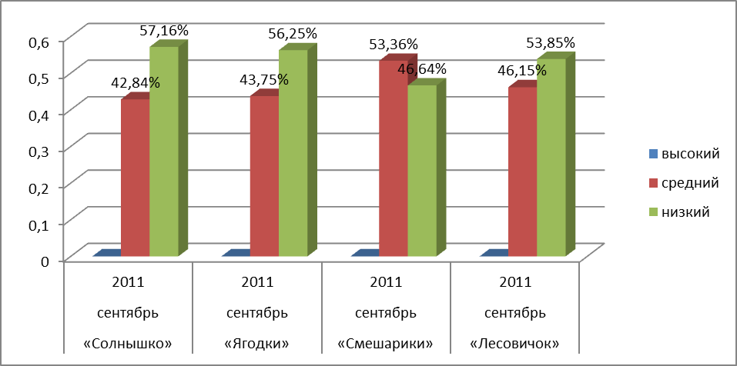
Диаграмма 1. Уровень сформированности правовой культуры у детей старших групп в сентябре 2011 года
Исходя из результатов мониторинга, педагог сделала вывод о том, что у детей недостаточно сформирована правовая культура, следовательно, ранее использованные методы работы в ДОУ по формированию у детей самостоятельного и ответственного поведения не приносят желаемых результатов, поэтому и возникла необходимость осуществления систематической работы по правовому воспитанию со всеми участниками образовательного процесса.
В мае 2012 был проведен промежуточный мониторинг сформированности правовой культуры, представленный в сравнительной диаграмме 2.

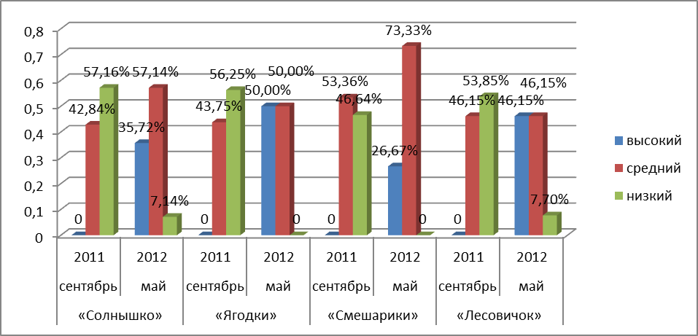
Диаграмма 2. Уровень сформированости правовой культуры у детей старших групп в мае 2012 года
Исходя из полученных результатов промежуточного мониторинга, педагог сделала вывод, что уровень сформированности правовой культуры у детей к концу старшей группы повысился, что говорит о правильности и эффективности подобранных методов работы с педагогами, детьми и родителями.
Итоговое обследование этих же детей, но уже посещающих подготовительную группу, позволило определить изменения в повышении уровня сформированности правовой культуры. (Диаграмма 3).
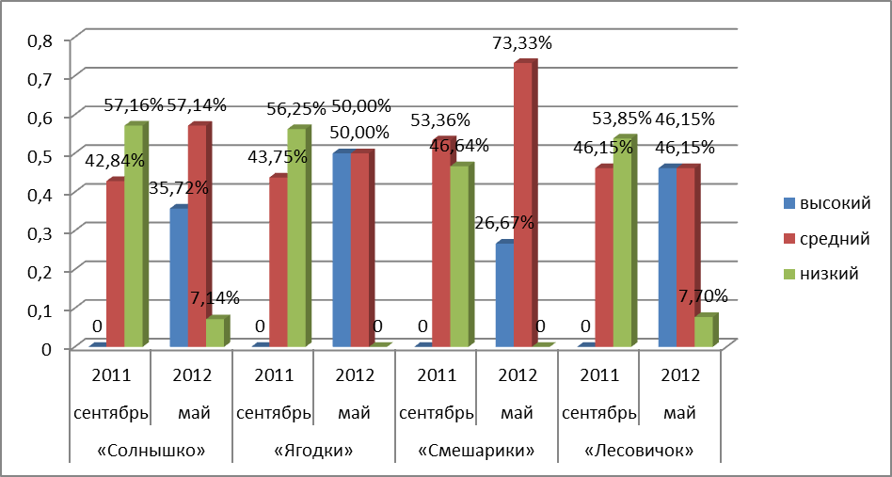

Диаграмма 3. Уровень сформированости правовой культуры у детей подготовительных к школе групп в мае 2013 года
Результаты диагностики доказали необходимость проведения работы по целенаправленному формированию правовой культуры у старших дошкольников, включающей в себя знания о своих правах, нормах правового поведения, навыков решать проблемные ситуации без использования силы, во взаимодействии с родителями воспитанников.
Исходя из полученных результатов диагностики можно сделать следующие выводы:
- большинство детей имеют высокий и средний уровни развития правовой культуры, что значительно отличается от показателей, полученных в ходе первичной диагностики, когда дети показали только средний и низкий уровень. Такая разница в показателях объясняется тем, что при первичной диагностике дети показали низкие результаты в опросе на тему: «Права ребенка», где почти все дети могли только дать 1 – 2 правильных ответа (в основном, отвечали правильно только на вопросы: «Кто защищает твои права? - дети говорили, что мама, папа и воспитатели; из прав называли водительские права). В итоговой диагностике дети показали, что имеют хорошие представления о правах ребенка, их содержании.
- в беседе «Как поступить» при первичной диагностике дети, в основном, давали правильные ответы, но не всегда могли правильно аргументировать их, нужна была моя помощь, чтобы разъяснить; не могли и самостоятельно разобраться в решении проблемных ситуаций; при итоговой диагностике - ответы самостоятельные, более осмысленные, с выводами.
Хочется отметить, что дети в подготовительных группах, имеющие высокий уровень, уверены в себе, у них присутствует самоуважение, уважение к другим. В ходе обучения эти дошкольники приобрели устойчивые представления о своих правах, могут относить свои поступки и поступки других людей к хорошим или плохим, усвоили оценки поступков, которые дают взрослые, сами начали правильно оценивать их и стараются правильно поступать. Дети переживают случаи нарушения прав героев сказок или реальных детей (например, в случаях, когда дети остаются без родителей или подвергаются жестокому обращению), помнят о них, стремятся сами быть лучше, проявляют доброжелательность в общении со всеми, не допускают конфликтов.
Дети со средним уровнем сформированности правовой культуры имеют представление о нормах поведения в группе, о необходимости установления положительных взаимоотношений со сверстниками, стремятся к доброжелательности в отношениях с другими детьми группы, со взрослыми. Они также имеют представление о Конвенции ООН о правах ребенка, как о документе, защищающем их, частично называют права, изложенные в нем. У этих дошкольников чаще всего снижена самооценка, они очень зависимы от мнения других, им требуется постоянная поддержка и одобрение взрослых и других детей; в большинстве случаев не могут самостоятельно находить возможные варианты поиска помощи и самозащиты в случае нарушения их прав.

Низкий уровень встречается у детей в группах «Солнышко» и «Лесовичок» (по одному ребенку из обследуемой группы). Эти воспитанники имеет некоторое представление о правах, о правилах поведения со сверстниками, но зачастую не могут регулировать свое поведение, исходя из бытовых и игровых правил и норм, что часто можно видеть в общении их со сверстниками. В беседе «Как поступить» они дают правильные ответы, но либо не могут аргументировать свой ответ, либо объясняют его тем, что последует наказание, если он не будет соблюдать эти правила поведения. Эти дети из неблагополучных семей, где главным методом воспитания являются физические наказания, оскорбления в их адрес за любую провинность без спокойного разъяснения того, как нужно поступать, почему так, а не иначе. По этой причине, видимо, дети не смогли разобраться и с решением проблемных ситуаций.
Рассматривая отношение родителей к организации правового воспитания со старшими дошкольниками в детском саду, можно сказать, что большинство родителей повысили свой уровень при ознакомлении с правовыми документами, предлагают свою помощь ДОУ в процессе правового воспитания дошкольников. Тем не менее, отмечаются лишь небольшие изменения в сторону повышения количества родителей, которые считают, что дети должны знать свои права с дошкольного возраста, права указаны в документах объективно, что нужно обязательно соблюдать все права без исключения. Данное положение допустимо, т.к. наряду с недостаточным ростом количества родителей, тем не менее, отмечается положительная динамика в изменении взглядов на взаимоотношения с ребенком в лучшую сторону, что является, несомненно, позитивным моментом.
Анализ литературы и практический опыт работы показывают, что одним из возможных способов формирования у детей старшего дошкольного возраста самостоятельного и ответственного поведения в обществе взрослых и сверстников, является организация правового воспитания в условиях ДОУ, которое включает в себя не только сообщение детям знаний, но и формирование эмоционально – оценочного отношения к социальным фактам и событиям, а затем применение этих знаний в практической деятельности.
Работа по правовому воспитанию, осуществляющаяся целенаправленно и систематически, помогла нам установить более доверительные отношения с семьями детей, что дает достоверную информацию об эмоциональном благополучии ребенка в семье;
  - мы смогли оказывать помощь родителям в повышении правовой компетентности, заинтересовать их данной темой;
  - родители становятся полноправными участниками образовательного процесса, что способствовало во многих случаях выработке единых требований к воспитанию детей в семье и детском саду;
  - взаимодействие большинства родителей с детьми все больше стало приобретать личностно-ориентированный характер;
  - Дети стали комфортно чувствовать себя дома и в детском саду, т.к. они стали более организованны, у них стало проявляться чувство товарищества, взаимопомощи, ответственность за собственное поведение, т.е. те качества, которые помогают взаимодействовать в обществе людей.

Библиографический список
- Алешина, Н.В. Ознакомление дошкольников с окружающим и социальной действительностью. - М., - 2001.
- Борисова, О. Т. Правовое образование дошкольников //Ребенок в детском саду. М., 2002 - №4, стр.77;
- Голицина Н.С., Огнева Л. Д. Ознакомление старших дошкольников с Конвенцией о правах ребенка. – М.: «Издательство Скрипорий 2003», 2005.
- Давыдова О. И., Вялкова С. М. Беседы об ответственности и правах ребенка. – М.: ТЦ Сфера, 2008.
- Доронова Т.Н., Жичкина А.Е., Голубева Л.Г. и др. Защита прав и достоинства маленького ребенка: координация усилий семьи и детского сада: пособие для работнтков дошкольных образовательных учреждений. – 2-у изд. – М.: Просвещение, 2006.
- Жукова Р.А. Правовое воспитание. Старшая и подготовительная группа. Разработка занятий. Издание 2-е переработанное. – Волгоград: ИТД «Корифей», 2010.
- Загуменная Л.А. Социально – личностное развитие дошкольников: программа, планирование, занятия, диагностические материалы. Старшая группа. – Волгоград: Учитель, 2012.
- Зеленова Н. Г., Осипова Л. Е. Я – ребенок, я имею право. М.: «Издательство Скрипорий2003», 2007.
- Ковалева Г.А. Воспитывая маленького гражданина… Практическое пособие для работников ДОУ, - М.: АРКТИ, 2003 (Развитие и воспитание дошкольника).
- Ковардакова М.А., Майданкина Н.Ю. Ребёнок и право: Программа и методические материалы к образовательной работе с детьми дошкольного возраста по приобщению к правовым ценностям. -Ульяновск: УИПКПРО, 2005.
Козлова С.А. Мы имеем право! : (учебно –методическое пособие для пед. коллективов дет. дошк учреждений). – М.: Обруч,2010.
- Конвенция о правах ребенка: Конвенция ООН. – М.: РИОР, 2007
- Конституция Российской Федерации.– М.: Юрайт-Издат, 2008 (Правовая библиотека).
- Концепция дошкольного воспитания //Дошкольное образование России в документах и материалах. М., 2001. С.230, 234, 239,241,242
- Копытова Н. Н. Правовое образование в ДОУ. – М.: ТЦ Сфера, 2006.
- Кочергина В.Л. Правовое воспитание дошкольников /Дошкольное воспитание. М.: 2004. - N 6. стр. 2 – 5
- Лопатина А., Скребцова М. Права детей в сказках, рисунках и вопросах. Правовое воспитание детей. – М.: Амрита – Русь, 2008.
- Макарова Г.В., Ларионова Г.Ф. Толерантность и правовая культура дошкольников. Методические рекомендации. – М.: ТЦ Сфера, 2008.
- Маралов В.Г. Как научить ребенка быть внимательным и терпимым к людям: Пособие для воспитателей ДОУ и детских психологов. – М.: АРКТИ, 2009.
- Мячина Л.К. и др. Маленьким детям – большие права: Учебно – методическое пособие. – СПб: Детство – пресс, 2010.
- Николаева, С. О. Занятия по культуре поведения с дошкольниками и младшими школьниками / С. О. Николаева. М.: Гуманитар. Изд. Центр «Владос», 2002.
- .Петерина, С.В. Воспитание культуры поведения у детей дошкольного возраста. - М, - 1986,
- Соловьева Е.В., Данилина Т.А., Лагода Т.С., Степина Н.М. Знакомим дошкольников с Конвенцией о правах ребенка: Практическое пособие для работников дошкольных образовательных учреждений. – 2-е изд., испр. и доп. – М.: АРКТИ, 2004.
- Соловей С.А., Львова Т.Н., Дубко Г.И. Реализация Конвенции о правах ребенка в дошкольных образовательных учреждениях. – М.: Педагогическое общество России, 2005.
- Татаринкова Л.Ю. Права маленького гражданина - СПб.: Издательский Дом «Литера», 2007.
- Фарафонова И.И., Пасякина Л.В., Сухова Е.Г., Комова Т.М. Права ребенка (семейные проекты) – журнал «Ребенок в детском саду».- №3.- 2008 С.39 – 45.
- Харитончик Т.А. Правовое воспитание. Организация работы с педагогами, детьми и родителями: семинары – практикумы, занятия, игры. – Волгоград: Учитель, 2009.
- Черпухина Т.В., Чуянов А.Ф. Хрестоматия Защита детства. Учебное пособие к курсу «Управление системой социальной защиты детства». Часть 1. – Вологда: Русь, 2003.
- Шорыгина Т.А. Беседы о правах ребенка. – М.: ТЦ Сфера, 2007.
- Шорыгина Т.А. Беседы о правах ребенка. Методическое пособие для занятий с детьми 5-10 лет. – М.: ТЦ Сфера, 2008.
- Шипицына Л.М., Защиринская О.В., Воронова А.П., Нилова Т.А. Азбука общения. Развитие личности ребенка, навыков общения со взрослыми и сверстниками. (Для детей 3-6 лет). – «ДЕТСТВО – ПРЕСС», 2004.

Приложение 1
Тест (по методам воздействия на ребенка)

Инструкция:
Оцените, насколько часто Вы используете следующие методы воздействия на ребенка. Для оценки используйте следующую шкалу: 5 баллов - всегда 4 балла - достаточно часто 3 балла - иногда 2 балла - в исключительных случаях 1 балл – никогда
Приказ, команда | 1 | 2 | 3 | 4 | 5
Уговоры | 1 | 2 | 3 | 4 | 5
Угрозы | 1 | 2 | 3 | 4 | 5
Предупреждения | 1 | 2 | 3 | 4 | 5
Советы, готовые решения | 1 | 2 | 3 | 4 | 5
Нотации, поучения | 1 | 2 | 3 | 4 | 5
Критика | 1 | 2 | 3 | 4 | 5
Похвала | 1 | 2 | 3 | 4 | 5
Анализ поведения | 1 | 2 | 3 | 4 | 5
Обращение в шутку | 1 | 2 | 3 | 4 | 5
Утешение | 1 | 2 | 3 | 4 | 5
Обзывание, насмешка | 1 | 2 | 3 | 4 | 5
Обида на ребенка | 1 | 2 | 3 | 4 | 5
Наказания | 1 | 2 | 3 | 4 | 5
Физические наказания | 1 | 2 | 3 | 4 | 5

Приложение 2

тест «Хорошие ли вы родители?»
На вопросы этого теста можно отвечать «да», «нет», «не знаю».
1) На некоторые поступки ребенка вы часто реагируете «взрывом», а потом жалеете об этом.
2) Иногда вы пользуетесь помощью или советами друзей, когда не знаете, как реагировать на поведение вашего ребенка.
3) Ваши интуиция и опыт – лучшие советчики в воспитании ребенка.
4) Иногда вам случается доверять ребенку секрет, который вы никому другому не рассказали бы.
5) Вас обижает негативное мнение о вашем ребенке других людей.
6) Вам случается просить у ребенка прощения за свое поведение.
7) Вы считаете, что ребенок не должен иметь секретов от своих родителей.
8) Вы замечаете между своим характером и характером ребенка различия, которые иногда удивляют (радуют) вас.
9) Вы слишком сильно переживаете неприятности или неудачи вашего ребенка.
10) Вы можете удержаться от покупки интересной игрушки для ребенка (даже если у вас есть деньги), потому что знаете, что ими полон дом.
11) Вы считаете, что до определенного возраста лучший воспитательный аргумент для ребенка – физическое наказание (ремень).
12) Ваш ребенок именно таков, о каком вы мечтали.
13) Ваш ребенок доставляет вам больше хлопот, чем радости.
14) Иногда вам кажется, что ребенок учит вас новым мыслям и поведению.
15) У вас конфликты с собственным ребенком.
Подсчет результатов.

За каждый ответ «да» на вопросы: 2, 4, 6, 8, 10, 12, 14, а также за ответ «нет» на вопросы: 1, 3, 5, 7, 9, 11, 13, 15 вы получаете по 10 очков. За каждое «не знаю» получаете по 5 очков.
100–150 очков.
Вы располагаете большими возможностями правильно понимать собственного ребенка. Ваши взгляды и суждения – ваши союзники в решении различных воспитательных проблем.
Если этому на практике сопутствует подобное открытое поведение, полное терпимости, вас можно признать примером, достойным подражания. Для идеала вам не хватает одного маленького шага. Им может стать мнение вашего ребенка. Рискнете?
50–99 очков.
Вы находитесь на правильной дороге к лучшему пониманию собственного ребенка. Свои временные трудности или проблемы с ребенком вы можете разрешить, начав с себя. И не старайтесь оправдываться нехваткой времени или натурой вашего ребенка. Есть несколько областей, в которых вы имеете на ребенка влияние; постарайтесь это использовать. И не забывайте, что понимать – это не всегда означает принимать. Не только ребенка, но и собственную личность тоже.
0–49 очков.
Кажется, можно только посочувствовать вашему ребенку, поскольку он не попал к родителю – доброму другу и проводнику на трудной дороге получения жизненного опыта. Но еще не все потеряно. Если вы действительно хотите что-то сделать для вашего ребенка, попробуйте иначе. Может, вы найдете кого-то, кто поможет вам в этом. Это будет нелегко, зато в будущем вернется благодарностью и сложившейся жизнью вашего ребенка.

Приложение 3
Анкета «Права ребенка»

Уважаемый родитель!
Мы проводим опрос родителей с целью выявления уровня представлений о правах ребенка. Просим Вас принять участие в данном опросе. Анкета анонимна.
- Знакомы ли Вы с документами, в которых прописаны права ребенка? Если да, приведите, пожалуйста, примеры.
- Согласны ли Вы с тем, что у ребенка до 18 лет имеются права?
- Согласны ли Вы с определенными в нормативных документах правами ребенка: на жизнь, жить и воспитываться в семейном окружении, жилье, на свое мнение, на сохранение индивидуальности, защиту от жестокого и небрежного отношения, личные вещи, выбор любимого занятия и др.
- Считаете ли Вы, что детей дошкольного возраста нужно знакомить со своими правами?
- Согласны ли Вы оказывать помощь педагогам детского сада в формировании правовой культуры у детей?

Приложение 4
Уважаемый педагог!
Просим Вас принять участие в данном опросе, которое проводится с целью выявления уровня Ваших представлений о правовом воспитании детей в ДОУ. Анкета анонимна.
Выбранный Вами ответ подчеркните.
1.Что вы понимаете под правовым воспитанием детей? (выберите один ответ)
-систематическое информирование воспитанников о наиболее значимых, действующих в данное время законах, а также целях, формах и видах юридической ответственности за их нарушение;
-целенаправленный планомерный процесс формирования у воспитанников знаний, ценностных установок и ориентаций, навыков правомерного поведения;
-это система мероприятий (лекций, бесед, игр), включающих в себя информацию о правах и обязанностях, юридической ответственности, иных правовых понятиях, разработанная на основе знания возрастных и психологических особенностей воспитанников.
2. Кто, по Вашему мнению, может осуществлять правовое воспитание? (выберите один или несколько ответов)
-работник правоохранительных органов (полиции, прокуратуры, суда);
-любой педагогический работник;
-любой гражданин, подготовленный к организации и проведению правового воспитания;
-любой гражданин;
-родители;
-средства массовой информации;
-государство.
3. Целесообразно ли, по Вашему мнению, начинать правовое воспитание в детском саду? (выберите один ответ)
-да, с 3-х лет у детей можно формировать навыки нормативного поведения;
-нет, нормативное поведение начинает формироваться у детей только с 6-7 лет;
-возможно, но не у всех детей, т.к. это зависит от индивидуальных особенностей ребенка;
-возможно, но не в каждом д/с, а в том, где существуют условия для организации правового воспитания.
4. Как Вы считаете, что необходимо педагогам для успешной организации правового воспитания в д/с? (выберите один или несколько ответов)
-правовые знания;
-знание эффективных приемов и методов правового воспитания;
-специальная литература;
-консультации юристов;
-специально подготовленное и оформленное помещение;
-предварительное обучение, повышение квалификации по данной проблематике;
-поддержка родителей, их участие в проведении мероприятий.
5. Кто, по Вашему мнению, должен осуществлять правовое воспитание в нашем детском саду? (выберите один или несколько ответов)
-заведующая д/с
-методисты;
-воспитатели;
-социальный педагог;
-психолог;
-специально приглашенные люди (из полиции, прокуратуры, суда);
-родители;
-все работники д/с.

Приложение 5
Содержание и формы работы с детьми и родителями
по правовому воспитанию в ДОУ
(старшая группа)
месяц | Тема | Задачи | Содержание и формы работы (примерные)
месяц | Тема | Задачи | С детьми | С родителями
сентябрь | «Я – человек» | -закреплять представление о мире и разных странах, о детях, живущих в этих странах, о том, что у них много общего и есть различия;  --воспитывать чувство самоуважения и уважения к другим людям  -заинтересовать родителей темой правового воспитания в детском саду, целями, задачами, условиями организации процесса пр. восп. в ДОУ | -Беседы о сходстве и различии людей (детей);  -Игры: «Вопрос – ответ», «Ветер дует на того..», «Назови части тела», «Маленькие дизайнеры» , «Чем похожи, чем отличаемся»и др.  -рисование на тему «Автопортрет», составление альбома с рисунками детей «Знакомьтесь: это мы!»  -рассматривание книги «Девочки и мальчики мира» с рассказами о своей стране от имени детей, изображенных на страницах книги | -анкетирование на темы: «Я и мой ребенок», «Мой ребенок и его индивидуальные особенности»  -оформление фотовыставки «Вот мы какие!» («Наша группа», «Вот и стали мы на год взрослей»)  -индивидуальные беседы о внешнем виде детей (мальчики и девочки), особенностях характера, развития умений и навыков в разных видах деятельности и т.д.
октябрь | «Что такое права и обязанности человека»,  (знакомство с Конвенцией о правах ребенка) | -Познакомить детей с Конвенцией о правах ребенка (ее адаптированным содержанием), показать значимость документа для каждого ребенка;  -повысить информирован-ть родителей о правах детей и работе по  их соблюдению через знакомство с основными статьями Конвенции о правах ребенка (1,2,5-9,12,13,16,18,19,24,17,28,31); нацелить родителей на воспитание уважения прав ребенка и защиту этих прав. | -беседы: «Дети и взрослые», «Кто заботится о детях», «Что ты умеешь делать лучше взрослых?», «Что такое обязанность», что такое право», «Правила поведения, по которым мы живем», «Кто нас защитит» и др.;  -создание фотоальбома «Счастливое детство»;  -рисование на тему: «Моя мечта»;  -создание проблемных ситуаций на закрепление правил культуры отношений между детьми;  -разучивание песни «Большой хоровод» (муз. Б.Савельева, сл. Л. Кичалкиной и А. Хайта)  -игры «Оденем кукол в национальные костюмы», «Прикоснись ко мне нежно», «Комплименты»; игры на развитие дружелюбного отношения друг к другу;  -чтение литературных произведений о дружбе (Г.Х.Андерсен «Гадкий утенок»)  -рассматривание тематических плакатов «Имею право!»  -аппликация «Хоровод дружбы» (мы все разные, но все равны) | -родительское собрание «Конвенция о правах ребенка – документ для взрослых и детей»;  -оформление наглядной информации «Права ребенка» (информация по Конвенции, перечисление прав ребенка, содержащихся в этом документе), «Защитим детей вместе»  -выставка детских рисунков «Моя мечта»  - Организация библиотеки для родителей по проблеме защиты прав детей  -консультации с психологом «Искусство быть родителям»
ноябрь | «Имею пра во жить!»  (право на жизнь) | -довести до сознания детей, что каждый человек имеет право на жизнь и здоровое развитие; государство заботится об охране жизни;  -познакомить родителей с содержанием этого права; напомнить о необходимости соблюдения безопасного поведения ребенка дома и на улице,  раскрыть родителям способы обучения правилам безопасного поведения своих детей; рассказать о безопасности детей в д/с | -чтение: А.С.Пушкин «Сказка о мертвой царевне и семи богатырях»; Ш.Перро «Спящая красавица»; киргизская нар. сказка «Непослушные сестры», украинская нар. сказка «Овечка и волк», Ю. Форостенко «Защити себя сам» и др.(+ театр. деятельность);  -просмотр м/ф «Маугли», «Гуси – лебеди»;  -творческие игры, игровые ситуации, тренинги «Пожар», «Полиция», «Скорая помощь» и др.;  -обсуждение правил безопасного поведения (пешехода, обращения с огнем, животными и др.) в д/с, дома, на улице;  -рассматривание иллюстраций по теме;  -подвижные и дидактические игры по данной теме;  -обсуждение пословиц: «Жизнь дана на добрые дела», «Жизнь прожить – не поле перейти»;  -рисование на тему «Как чудесно жить на свете!» | -День открытых дверей в группе «Знакомство с бытом и жизнью группы, с  безопасностью детей»;  -оформление наглядной информации по содержанию данного права, по обучению детей правилам безопасного поведения дома и на улице (+ раздача памяток);  -выставка рисунков детей «Как чудесно жить на свете!»;  -индивидуальные беседы с родителями о необходимости соблюдения правил, прописанных в Договоре между ДОУ и родителями (приход и уход домой
декабрь | «По – разному зовутся дети»  (право на имя, отчество, фамилию) | -дать детям представление о важности права на имя, довести до сознания детей идею значимости, неповторимости, уникальности каждого человека;  -познакомить с содержанием данной статьи в Конвенции о правах ребенка, привлечь родителей к участию в подготовке к мероприятиям в группе по данной теме | -беседы «Что означает твое имя?», «Дай имя свое любимой игрушке»  -чтение худ. произведений: А.Успенская «Я не заноза», Э.Успенский «Рыжий»,О. Кириллов «Книга ласковых имен» идр.  -просмотр отрывка из м/ф «Приключения Незнайки и его друзей» - «Как Незнайка сочинял стихи» (с последующим обсуждением);  -игры: «Узнай по голосу», «Назови ласково», «Воротики ласковых имен», «Обратись к сверстнику по имени» и т.д.  -творческая работа «Укрась свое имя»;  -подборка и заучивание стихотворений, потешек с использованием имен детей группы (привлекать родителей);  -развлечение «Праздник имен»;  -составление «Букета ласковых имен» | -Презентация семейного проекта «Мое имя»,  -Беседа инд. или подгр. «Детские имена, прозвища и родительские ярлыки»  -наглядная информация «Право ребенка на имя», «Имя – социальный знак человека» и т.д. (раскрываем содержание статьи в интересной форме);  -помощь родителей в подборке и заучивании с детьми стих. и потешек с использованием имен детей группы;  -участие родителей в составлении «Букета ласковых имен» - написание ласковых имен своего ребенка на лепестках цветка;  -привлечь родителей к разговору со своими детьми о значении их имен и фамилий
Январь | «Моя семья»  (право знать своих родителей и право на их заботу) | -формировать представление о семье как об «островке безопасности», гаранте прав ребенка; закрепить представление у детей о родственных связях.  -познакомить родителей с содержанием данного права, помочь родителям осознать роль семьи в развитии и воспитании ребенка; способствовать установлению доверительных отношений в семьях воспитанников; выявит трудности, испытываемые родителями при воспитании ребенка. | -беседы: «Моя семья», «Как ты заботишься о своих близких, как помогаешь им?» «Как улучшить настроение себе и своим близким?»  -разыгрывание ситуаций: «Бабушка устала», «Братик ушибся» и т.д.;  -сюжетно – ролевая игра «Семья» (с разными сюжетами из жизни семьи)  -аппликация , рисование на темы: «Красивое платье для мамы», «Торт в честь дня рождения бабушки», «Шапочка и шарфик для братишки» идр.;  -рисование: «Портрет мамы (…), «Как я помогаю дома», «Моя семья – самая лучшая» и т.д.;  -чтение: Л.Васильева-Гангнус «О том, как надо себя вести с мамой, папой и остальными членами твоей семьи», В.Осеевой «Печенье», «Л.Толстой «старый дед и внучок», «татарская нар. сказка «Три дочери», Д.Габе «Моя семья», Е.Трутнева «Наша бабушка», А.Усанова «Стирка» и др.;  -прослушивание песен: «Песенка про папу» муз. В. Шаинского, сл. М. Танича, «У меня чудесный дед» муз. и сл. С.Николоевой, «Младший брат» муз. и и сл. С. Николаевой и др.;  -составление альбома для рассматривания «Что такое семья?»  рассматривание семейных фотографий, иллюстраций по теме;  -игры: «Кто ты в семье?», «Где мы были, мы не скажем, а как помогаем мы в семье сейчас покажем» и т.д.  -заучивание стихов, потешек, пословиц и поговорок о семье.  -интервьюрирование: «По секрету всему свету о семье я расскажу» | -оформление наглядной информации о праве ребенка жить и воспитываться в семье (+о роли семьи для ребенка, о воспитании ребенка в семье ит.д.);  -родительское собрание (актуальные темы, касающиеся воспитания ребенка в семье;  -раздача памяток «Искусство быть родителем»;  -индивидуальные беседы с родителями о положительном примере родителей для своих детей, о привитии ребенку интереса к труду и к книге, о соблюдении прав ребенка в семье и др.;  -выставки детских работ: «Папа рядом, мама рядом – что еще для счастья надо?»;  -привлечение родителей к оформлению семейных альбомов детей группы «Я и мои близкие» (фотографии+ рисунки детей); «Наша семья – самая –самая…» (с высказываниями детей о семье)  -Консультация «Влияние традиций семьи на нравственное воспитание детей»  - Детско-родительская гостиная «Вся семья вместе – так и душа на месте» (с привлечением психолога)
февраль | «Мой дом»  (право на жилье и его неприкосновенность) | -Познакомить детей с правом на жилье и его неприкосновен-ть; воспитывать уважение к людям, проживающим рядом.  -показать родителям значимость для ребенка теплой семейной атмосферы в доме, необходимость соблюдения безопасности для ребенка в доме, привития детям уважительного отношения к членам семьи, проживающим в квартире, выполнения домашних обязанностей, бережного отношения к вещам и предметам в доме. | -беседа «Мой дом – моя крепость», «Такие разные в нашем городе дома;  -обсуждение пословиц: «Красно изба не углами, а пирогами», «В гостях хорошо, а дома – лучше;  -чтение: Л.Васильевой-Гангнус «Дом, в котором ты живешь», С.Маршак «Кошкин дом», чукотская нар. сказка «Как Евражка и медведь норами менялись», О.Буценя «Шалости», Н.Носов «Бобик в гостях у Барбоса», Ю.Коронец «Таинственный дом» идр.;  -театрализованная деятельность: сказки «Три поросенка», «Теремок», «Заюшкина избушка»; инсценирование стих.: «Над нашей квартирой» Э.Успенского, «Лиса и крот» Б.Заходера;  -просмотр м/ф «Винни-Пух в гостях у Кролика»;  -конструирование, аппликация на тему «Мой дом», «Дом для куклы» и т.д.(совместно с родителями);  -игры: «Кто-кто в этом домике живет», «У кого какой дом», «чем похожи, чем отличаются» (сказочные и настоящие дома), «найди свой домик» и др.  -рассматривание иллюстраций разных архитектурных сооружений;  -экскурсии по городу («Такие разные дома»), рассказы детей. | -наглядная информация «Право ребенка на дом, семью, любовь и понимание»  -показ детьми спектакля для родителей «Кошкин дом»  -консультации «Как научить ребенка жить среди людей», «Как обустроить детскую комнату (уголок)», «Воспитание у детей привычки трудиться (домашние обязанности)» и. т.д.;  -выставка творческих работ детей и родителей «Домик для куклы», «Мой дом – как уютно мне в нем» (моделированеи из коробок);  -предложить родителям в выходной день провести для своих детей экскурсию по городу, обратить внимание на архитектуру города, выделить жилые, нежилые здания, сравнить, вместе со своими детьми подготовить рассказ о понравившемся здании (пусть даже и о своем доме) для участия в групповой беседе о зданиях нашего города.
март | «Моя Родина – Россия»  (право на гражданство) | -довести до сознания детей, что каждый ребенок является гражданином своей страны, в которой он живет; расширять знания детей о своем городе, округе; знакомить с символикой страны; воспитывать чувство гордости за свою малую родину, свою страну. | -беседы: «Мы живем в России», «Я-гражданин России», «Люблю тебя, мой город Нарьян – Мар!», «Мы живем на Севере», беседы о символике города, округа, государственной символике и др.;  -рассказы воспитателя о стране, об истории города, его достопримечательностях, людях, прославивших город, округ;  -просмотр видеофильмов о родном городе и городах России;  -рассматривание иллюстраций в книгах, журналах, альманах, рассматривание фотографий, | -консультации «Воспитание гражданина своей страны начинается с семьи», «Как знакомить ребенка с культурой своего народа», «Воспитание словом и делом», и др.;  -вечер вопросов и ответов с приглашением специалистов по охране прав детей «Воспитание уважения к правам ребенка, защита его прав»;  -участие родителей в подготовке праздника (развлечения) по изучаемой теме «Родина – это наш дом,
 |  | -выделить роль родителей в воспитании гражданина своей страны, в повышении интереса у детей к истории своего города, страны, к традициям и культуре народов своей местности; воспитание толерантного сознания к людям разных народностей. | рисунков художников о достопримечательностях города, округа, страны,;  -игры: «Составь герб (флаг) своего города (округа, страны), «Что общего, в чем различия?», «Узнай по описанию» идр. (+ игры по знакомству с родным краем, его особенностями, традициями и культурой народов, населяющих наш край и т.д.);  -сюжетно-ролевая игра «Путешествуем по родному краю»;  -чтение художественных произведений: стихов из книги «Моя родина – Россия» В.Степанова, о родном крае;  -загадывание загадок;  -экскурсия по городу, в музеи, учреждения по знакомству с профессиями. | где мы счастливо и дружно живем»;  -подготовка детей к смотру –конкурсу чтецов стихотворений о родном крае среди детей группы;  -выставка рисунков детей «Мой северный край»;  -участие родителей в подборке иллюстраций, фотографий о родном крае, его растительном и животном мире, живописных местах страны, где они побывали вместе с детьми для составления альбомов «Наш край», «Ненецкий автономный округ, мы любим тебя!», «Любимые уголки нашей страны»;  -помощь родителей в проведении экскурсий к месту своей работы (знакомство с профессиями, с учреждениями города);
апрель | «Будем здоровы!»  (право на охрану здоровья и медицинское обслуживание) | формировать у детей представление о том, что здоровье – главная ценность человеческой жизни; воспитывать потребность в ежедневном выполнении правил личной гигиены.  -познакомить родителей с содержанием данного права; показать значимость примера родителей в привитии детям привычки вести здоровый образ жизни. | -проведение Дня здоровья (совместно с родителями);  -знакомство с профессией врача, экскурсии в медицинский пункт д/с, в детскую поликлинику;  -просмотр м/ф «приключения Незнайки и его друзей» - сюжет «В больнице», «Мойдодыр»;  -чтение «Человек заболел» И.Турчина, «Расти здоровым» Р.Ротенберга, «Главное чудо света» Г.Юдина и др.;  -игры –беседы: «кто нас лечит», «уход за зубами», «Если нужно лечь в больницу» и др.,  -сюжетно-ролевые игры «Больница», «Скорая помощь», др. сюжеты по теме;  -игры: «Вызов врача» (по предложенному алгоритму действий); «Неоконченные предложения», «Помоги доктору Айболиту выехать на вызов» (выбрать нужные мед. предметы);  -рисование: «Мы на физкультурном занятии»;  -проведение различных гимнастик, подвижных игр;  -отгадывание загадок о полезных продуктах; | -оформление наглядной информации (по содержанию данного права, по профилактике болезней, о необходимости заботиться о своем здоровье самим и учить этому детей и т.д.);  -индивидуальные беседы с родителями о необходимости соблюдения режима дня, о правильно подобранной одежде для прогулок и в группе, о необходимости соблюдения гигиены тела и одежды у детей и т.д.);  -изготовление плакатов на тему: «Здоровые зубки», «Я буду здоров, если буду…» (совместно с детьми);  -участие родителей в организации и проведении спортивного праздника или развлечения;  -выставки работ детей по этой теме;  -помощь в подборке иллюстраций для составления альбома «Виды спорта»;  -помощь в составлении
 |  |  | -решение проблемных ситуаций «Как помочь другу, если…»;  -составление и соблюдение правил «Я не буду болеть, если..»  -обсуждение причин заболевших детей в группе (простуда, травма ) | фотоальбома «Мы – будущие спортсмены»  - Консультация «Значение режима дня» - с привлечением медицинской сестры
май | «Будем весело играть, будем дружно отдыхать!»  (право на игру, развлечения, отдых) | -формировать у детей представление о том, что люди не только работают, но и отдыхают, что игры не только поднимают настроение, но и учат многому, поэтому в детском саду играм отводится много времени; игры бывают разные, в играх нужно следовать правилам.  -раскрыть содержание данных статей Конвенции, заинтересовать родителей организовывать совместные игры со своим детьми, устанавливать партнерские отношения в игре; активизировать совместный отдых с детьми в разное время года. | - беседы: «Как я играю дома», «Как мы с мамой и папой отдыхаем», «Праздники в нашей семье» и др.;  -рассуждения «Если б не было игрушек», «Что было бы, если б люди не отдыхали?», «Нужно ли заботиться об играх и игрушках?  -творческие работы детей по теме: «Мы с друзьями играем», «Отдыхаем на природе вместе с семьей», «Моя любимая игрушка» и др.;  -чтение художественных произведений (о дружбе между детьми, об игрушках, о праздниках);  -рассматривание иллюстраций по данной теме;  -составление альбома с рисунками детей «Любимые игрушки – друзья большие наши»;  -составление фотоальбомов: «Мы играем», «Праздники в нашей семье» и др..;  -игры разных видов, игры разных народов;  -наблюдения за играми малышей, организация совместных игр с малышами;  -изготовление детьми атрибутов для своих игр;  -рассказы детей о предстоящем отдыхе | -оформление наглядной информации (о содержании данных прав, о важности игры для развития ребенка, о необходимости проведения совместного отдыха с детьми для установления доверительных отношений с ними, о разнообразии игр и др.);  -помощь в изготовлении атрибутов к сюжетно – ролевым играм;  -индивидуальные консультации о результатах наблюдения за детьми во время проведения совместных игр, о проведении с детьми необходимых игр для закрепления определенных знаний, умений;  -рассказы родителей об играх детей дома, об обустройстве игрового уголка для своего ребенка, о своих наблюдениях за играми детей дома;  -участие родителей в праздниках и развлечениях, организуемых в группе «День любимой игрушки», «Как хорошо уметь играть!», «Мы на свет родились, чтобы радостно жить!» и др.;  -участие в конкурсе на лучшее изготовление игрушки из бросового материала, в подборке фотографий для составления фотоальбомов;  -организация совместного отдыха детей и родителей на природе

Приложение 6
Содержание и формы работы с детьми и родителями
по правовому воспитанию в ДОУ
(подготовительная к школе группа)
месяц | Тема | Задачи | Содержание и формы работы (примерные)
месяц | Тема | Задачи | С детьми | С родителями
Сентябрь  1 неделя – 2 неделя | «Вот и стали мы на год взрослей» | -определение особенностей воспитания ребенка в семье, эмоционального самочувствия ребенка в семье и в детском саду; закрепление элементарных навыков правильного поведения в детском саду.  -выделить возрастные особенности детей 6 – 7 года жизни, особенности воспитания девочек и мальчиков; показать значимость данного периода жизни детей в воспитании будущего школьника. | -анкетирование  -беседы: «Как дружить без ссоры», «Хочу или надо?», «Что такое милосердие?» «Сказка про поросят на новый лад»;  -наблюдения за взаимоотношениями детей в группе, за общением детей и родителей;  -рисование на тему: «Счастливые мгновения лета»; рисунок – рассказ о детском саде;  -игры: «Вежливый ручеек», «Комплименты», «Угадай по описанию, кто мой друг в группе» и др.  -игр. упр. «Добрые эльфы», «Подарок другу» и т.д.;  -заучивание песни «Если с другом вышел в путь» на слова В.Шаинского;  -чтение художественных произведений о дружбе;  -обсуждение и заучивание пословиц и поговорок: «Сам пропадай, а товарища выручай», «Дружным любая беда по плечу», «Не имей 100 рублей, а имей 100 друзей», «Нет друга – ищи, а нашел – береги». | -оформление наглядной информации: «Возрастные особенности детей 6 – 7 года жизни», «Кого легче воспитывать: мальчиков или девочек?», «Воспитание ответственности у детей старшего дошкольного возраста»;  -изготовление памяток: «Памятка по воспитанию мальчиков», «Памятка по воспитанию девочек»;  -индивидуальные беседы с родителями о результатах наблюдения за общением и поведением детей;  -участие родителей в обустройстве уголков в групповой комнате, в их наполняемости пособиями, атрибутами
Сентябрь  3 неделя | «Мы все разные,  но у нас много общего | -познакомить детей с жизнью их сверстников в разных странах, особо выделить, что у детей всего мира много общего: строение тела (части тела), любовь к своим родным и близким, желание играть, всегда быть веселыми, иметь друзей, не ссориться и т.д.  -выявить уровень правовой культуры родителей, показать  родителям | -НОД;  -беседы: «Чего в другом не любишь, того сам не делай», «Мальчики и девочки мира»;  -рассматривание иллюстраций о жизни детей в других странах;  -составление коллажа «Разноцветные дети на планете Земля»;  -игры: «Кто в какой стране живет», подвижные игры народов мира;  -игр. упражнение «Письмо- рассказ о жизни детей в нашей стране»;  -рассматривание карты мира, | -анкетирование родителей по правовому воспитанию;  -индивидуальные беседы с родителями по внешнему виду детей, особенностям характера, взаимоотношений с другими детьми в группе;  -помощь родителей в подборке иллюстраций с изображением детей, живущих в разных странах мира, в подборке интересных фактов из жизни детей в разных странах;  -оформление панно (с илл., с интересными фактами)
 |  | целесообразность и значимость проведения воспитательно – образовательной работы с детьми по правовому воспитанию с включением в этот процесс родителей на основе сотрудничества | распределение фигурок детей в национальных костюмах по этой карте;  -раскрашивание фигурок детей в национальных костюмах (по предложенному образцу). | «Дружат дети на планете».
Сентябрь  4 неделя | «Что такое права и  обязанности человека» | -познакомить детей с понятиями «право» и «обязанность», показать их взаимозависимость; продолжать знакомство с Конвенцией; воспитывать уважение к правам человека.  -познакомить родителей с определением этих понятий, с нормативными документами о правах ребенка. | -НОД;  -беседы: «Наши обязанности дома и в детском саду», «Взрослые и дети», «Я и они» (дети заканчивают начатые воспитателем предложения);  -обсуждение проблемных ситуаций «В чем дети были не правы? В чем были правы?» (выдуманных и из жизни детей группы);  -игры: «Круговая беседа», «признаки» и др.;  -обсуждение пословиц и поговорок: «Прежде чем что-то сделать, подумай», «Слово – не воробей, вылетит – не поймаешь», «Слово может ранить»;  -рассматривание иллюстраций, плакатов с изображением прав ребенка;  -подборка к правам, изображенным в иллюстрациях, картинок с изображением обязанностей детей (например, право жить в семье – обязанность помогать членам семьи, заботиться о них);  -д/ игра «Солнышко прав и обязанностей» (исп. подборку картинок, прищепки) | -оформление наглядной информации «Документы, защищающие права ребенка» (с включением понятий «право», «обязанность»);  -оформление рубрики «Вести с занятий» с содержанием проведенного занятия по изучаемой теме, с содержанием данного права; (папка – передвижка или стенд);  -помощь родителей в оформлении Центра по правам ребенка в группе;  -индивидуальные беседы с родителями по выполняемым обязанностям детьми дома, обратить внимание на важность их выполнения в воспитании личности ребенка;  -совместные чтения дома с детьми худ. произведений о помощи детей в выполнении домашних дел (раскрыть нравственные стороны), рисование по прочитанному
Октябрь  1 неделя | «Твои и мои права» | - закрепить знания у детей о назначении Конвенции о правах ребенка; формировать понимание того, что человеческое достоинство присуще всем людям и строить дружеские отношения со сверстниками нужно так, чтобы не ущемлять права других;  -продолжить знакомство родителей с Конвенцией | - НОД;  -беседа «Мы все одинаковые или нет?»;  -игры: «Комплименты», «Ты мне нравишься, потому что..», игры с правилами;  -рисование по сказке Г.Андерсена «Гадкий утенок» с обсуждением чувств, которые вызвала эта сказка;  -чтение сказок народов мира о дружбе;  -рассматривание обложек к Конвенции,  выполненных родителями и | -обновление информации по содержанию проведенного занятия;  -участие родителей в подготовке вариантов оформления обложки к представленному макету Конвенции (вместе с детьми выбрать лучшую из всех предложенных), оформить ею макет Конвенции в группе;  -выставка обложек, выполненных родителями совместно с детьми, к макету
 |  | о правах ребенка, с другими нормативными документами по защите прав ребенка | детьми дома (макет Конвенции с картинками для рассматривания детьми)может быть представлен воспитателем в виде альбома, книги большого формата и др.).  -оформление стендов в групп. комнатах для детей «Твои и мои права», «Наши права». | . Конвенции  -совместное просматривание родителей с детьми мультфильма «Гадкий утенок»  -родительское собрание «Защита прав и достоинств маленького ребенка»
Октябрь  2 неделя | «Жизнь дана на добрые дела»  (право ребенка на жизнь) | -закрепить представление детей о праве на жизнь; учить чуткому, доброжелательному отношению к товарищам, вызвать желание совершать добрые поступки.  -познакомить родителей с содержанием этого права, закрепленного в Конвенции, повысить ответственность родителей за безопасность жизни своих детей; предложить родителям рассказать своим детям о выдающихся людях своего города, страны. | -НОД;  -беседа «Жизнь дана на добрые дела»;  -чтение рассказа В.Осеевой «Просто старушка»,  разыгрывание предполагаемых ситуаций по этому рассказу,  а также чтение сказок, где одни герои нарушают право на жизнь других сказочных героев;  -игры: « Кто из героев нарушает право на жизнь?» (с рассматриванием иллюстраций в знакомых детям сказках), «Я умею…(с мячом в кругу, называя те дела, которые они совершают по отношению к близким), «Мешок плохих поступков»; «Коробочка добрых дел»;  -ручной труд: изготовление с детьми «Коробочек добрых дел» (каждый для себя)  -обсуждение с детьми правил  безопасного поведения дома и на улице;  -д/и, связанные с безопасностью детей на улице и дома  -изготовление атрибутов к играм в уголок ПДД (макет «Город, городские улицы, дороги» | -обновление информации по содержанию проведенного занятия;  -наглядная информация по содержанию данного права, закрепленного в Конвенции;  -совместное развлечение для детей и родителей «Как Лиса Алиса и Кот Базилио побывали на уроке дорожных правил»;  -Оформление коллажей на тему: «Правила безопасности для детей и родителей»
Октябрь  3 неделя | «Каждая семья должна выбрать крохам имена»  (право на имя, отчество, фамилию) | -- сформировать у детей представление о том, что каждый человек имеет право на имя, закрепленное документом «Свидетельство о рождении»; познакомить детей с происхождением и значением имен и фамилий, с понятием «отчество»; воспитывать потребность обращаться друг к другу по имени.  познакомить с | - НОД;  -беседы: «Имена, прославившие Россию», «Что означает твое имя», «Как произошли ваши фамилии?», «Почему говорят, что «ты растешь, и имя твое растет?»  -игры «Узнай по голосу», «Кто больше подберет ласковых имен к своему имени?», «Мяч получай, маленькое (полное, большое) имя свое называй» идр.;  -творческая работа «Выложи свое имя»;  -участие детей в оформлении | --обновление информации по содержанию проведенного занятия;  -оформление наглядной информации о праве ребенка на имя, отчество, фамилию, закрепленного в нормативных документах;  -участие родителей в поисковой деятельности: значение имени своего ребенка,  подбор стихотворения или потешки об имени своего ребенка, заучивание  их с ребенком;
 |  | содержанием права,  записанного в нормативных документах, | «Ларца красивых имен» или  «Книги красивых имен» (значение имен детей группы);  -чтение худ. произведений: Э.Фарджен «Имена девочек», «Имена мальчиков» | -оформление выставки имен детей, украшенных ими самими и приклеенными на вырезанных из бумаги контурах шариков
Октябрь  4 неделя | «Моя семья – моя крепость»  (право ребенка жить и воспитываться в семье) | -закрепить знания детей о родственных связях внутри семьи, умение определять и называть родственников в семье; формировать представление о семье как об «островке безопасности», гаранте прав ребенка;  -познакомить с данным правом, закрепленным в разных нормативных документах;  показать родителям значимость их роли в становлении личности ребенка, показать значение семьи в формировании нравственных качеств ребенка. | -НОД;  -беседы: «Как возникла семья», «Какая она, счастливая семья?», о членах семьи, их роли в укреплении семьи, в ее благополучии;  -разгадывание ребусов, отгадывание загадок о членах семьи;  -чтение художественных произведений (см. программу);  -составление коллажа «Семья – это…»;  -составление творческих рассказов «О какой семье я мечтаю»  -рисование на тему: «Папа рядом, мама рядом, что еще для счастья надо?» (или: «Семья – это важно, семья – это сложно, но счастливо жить одному невозможно» и др. названия)4  -интервьюрирование на тему: «За что я люблю свою семью»;  -пальчиковые, д/и по теме, сюжетно-ролевая игра «Семья» (сюжеты на усмотрение детей, воспитателя) | --обновление информации в рубрике «Вести с занятий» по содержанию проведенного занятия, содержанию права;  -оформление наглядной информации по данному праву, закрепленному в разных нормативных документах;  -оформление фотовыставки силами родителей на тему: «Счастливые мгновения нашей семьи» («Птица счастья моей семьи»)  -оформление выставки рисунков детей о семье с высказываниями детей о семье: «За что я люблю свою семью»;  -родительская гостиная «Секреты счастливой семьи» с приглашением педагога – психолога ;  -оформление стенда «Мир ребенка начинается с его семьи»
Ноябрь  1 неделя | «Моя семья – моя крепость»  (право ребенка жить и воспитываться в семье)  (продолжение темы) | -задачи те же (см. октябрь, 4 неделя) | -НОД;  -творческая работа (совместно с родителями) «Генеологическое древо моей семьи» ,  -чтение художественных произведений (см. программу) ;  -рисование: «Моя любимая бабушка», «Я – помощник у дедушки», «Старший брат» и т.д.;  -изготовление подарка для мамы (к Дню матери);  -пальчиковые, д/и по теме, сюжетно-ролевая игра «Семья» (сюжеты на усмотрение детей, воспитателя);  -пение песен, разучивание стихотворений, танцев к празднику Матери. | - индивидуальные консультации по вопросам воспитания ребенка в семье (по запросам родителей, наблюдениям педагогов, специалистов д/с);  -оформление плаката –поздравления к Дню матери;  -подготовка к празднику, посвященный Дню матери - «Мамы всякие нужны, мамы всякие важны!» (участие мам в составлении рассказов о своей профессии,  -помощь родителей в подготовке показа интервьюрирования воспитанников о своих мамах на празднике.
Ноябрь  2 неделя | «Дети без семьи»  (продолжение темы о семье) | -закрепить у детей представление о семье как о людях, которые любят друг друга и заботятся друг о друге; вызвать сочувствие к детям, оставшимся без родителей по разным причинам; воспитывать в дошкольниках умение быть добрым, внимательным к людям, умение помочь.  -предложить родителям поговорить на с детьми на тему, затронутую в занятии, обратить внимание на их эмоциональный фон; учить детей сопереживать тем, кто потерял свою семью, показывать своим примером, как это можно сделать. | -НОД;  -Беседы: «Совершал ли ты поступки, за которые твоим родителям было стыдно?», «Как ты заботишься о своих близких?»  -игры «Что кому нужно?», «Подбери слова» (какие мам, папа, бабушка, дедушка, ребенок, брат, сестра), «Мяч передавай, кто ты в семье для (членов семьи) называй», «Мяч передавай, кто для тебя (члены семьи) называй) и др.4  -Сюжетно – ролевая игра «Семья»;  -«Вечер стихов о семье» (родители заучивают стихи со своими детьми о членах семьи) с показом фотографий членов семьи;  -творческие задания «Как можно сегодня порадовать маму? (другого члена семьи) (изготовление поделок) | -оформление «Галереи почета многодетной семьи» (фотографии, высказывания);  -наглядная информация о значении семьи в жизни и воспитании счастливого ребенка;  -индивидуальные беседы с родителями о результатах наблюдений за взаимоотношениями детей в процессе сюжетно-ролевой игры «Семья»;  -участие родителей в подборе стихов о членах семьи для своего ребенка, заучивание их с детьми, подбор фотографий.
Ноябрь  3 неделя | «Если вдруг тебя обидят»  (право неодвергаться жестокому и небрежному обращению) | - формировать у детей понятия «право на безопасные условия жизни», способности к осмыслению тезиса: «Обижают – значит, нарушают твои права»;  развивать позитивное отношение к окружающему миру, к сверстникам, к взрослым.  -познакомить родителей с содержанием и формами небрежного отношения к своим детям, учить родителей правильно реагировать на поступки детей, формировать навыки общения с ребенком в конфликтных ситуациях. | НОД;  -обсуждение проблемы «Что ты будешь делать, если тебя обижают», «Почему люди конфликтуют между собой?», способствовать выработке правильного поведения в решении конфликтных ситуаций;  -игры на развитие коммуникативных качеств у детей, сплоченности в группе: «Прикоснись ко мне нежно», «Розовые очки», «Зеркало» и др. (см. методическую литературу);  -чтение и обсуждение «Вредных советов» Остера;  -изготовление сюрпризиков друг другу (из разного бросового материала);  -рассматривание иллюстраций с хорошими и плохими поступками детей (можно в форме игры- использовать знаки – кружки для определения качества поступка) | --обновление информации в рубрике «Вести с занятий) по содержанию проведенного занятия;  -консультация «Наказание в воспитании. Особенности воспитания у ребенка чувства собственного достоинства, дисциплинированности, уважения к окружающим»;  -раздача памяток: «Наказывая, подумай!»  -индивидуальные консультации об успехах детей группы;  -оформление стенда «Панорама добрых дел» (записывать добрые поступки детей по отношению друг к другу в группе)  -выставка рисунков детей на тему: «Что такое доброта?»
Ноябрь  4 неделя | «Моя Родина - Россия»  (право на гражданство) | -уточнить знания детей о России как о стране, в которой они живут (столица, Президент); формировать представление детей о правах и обязанностях гражданина многонациональной страны;  -показать роль родителей в воспитании у детей уважения и любви к своей малой родине, чувства сопричастности к делам страны, интереса к традициям и культуре своего народа, народностей, населяющих страну. | -НОД;  -беседы о России, как о родной стране, о государственной символике России, о малой родине, о том, как стать достойным гражданином своей страны;  -рассматривание илл. с изображением костюмов народов России,;  - д/игры на закрепление знаний о символике города, округа, страны;  -художественно-творческая деятельность (изготовление поделок с использованием меха, сукна, ненецких орнаментов);  -работа с картой России (выделение флажками столицы округа, страны, городов, где бывали дети);  -оформление альбома «Славные города России» («Любимый город», «Города и страны, где я побывал» и др.) | --обновление информации в рубрике «Вести с занятий) по содержанию проведенного занятия);  -участие родителей в подборке сувениров, открыток с видами городов, где они бывали с детьми;  -оформление выставки поделок, изготовленных из традиционных материалов, применяемых ненцами при шитье одежды, сувениров;  -помощь родителей в проведении экскурсий по достопримечательностям города, в музеи
Декабрь  1 – 2 недели | «Дом, в котором ты живешь»  (право на жилье и Его неприкосновенность) | -познакомить детей с содержанием ст. Конвенции о правах ребенка, гарантирующих право на жилье и неприкосновенность жилья; воспитывать у детей любовь к своему дому: не только как к строению, а как к месту, где они живут, чувствуют себя спокойно, где их любят и ждут.  -показать важность взаимопонимания, теплой семейной атмосферы в доме для эмоционального благополучия ребенка, познакомить с содержанием данного права. | -НОД;  -беседы: «Как понять выражение «Мой дом – моя крепость?», «Что значит дом для тебя?», «Какие бывают дома?»; «Какие права и обязанности есть у нас дома?»  --рассматривание иллюстраций жилищ у разных народностей, подробнее остановиться на строительстве домов в старину и в нынешнее время;  -игры «Назови свой адрес», «Кому какой дом», «Найди дом по описанию (на картинке» и др.;  -фантазирование на тему: «Какие дома у сказочных героев?» (необычных героев);  -сюжетно-ролевая игра «Строители» (с выбранным сюжетом);  -театрализованные постановки для малышей: «Теремок», «Заюшкина избушка»;  -конструирование из бросового материала «Такие разные дома» (с рассказами детей, кто мог бы жить в таком доме);  -мини – развлечение «Путешествие по стране  правовых знаний» (для | ---обновление информации в рубрике «Вести с занятий) по содержанию проведенного занятия;  -наглядная информация по содержанию данного права;  -участие родителей в выставке макетов «Строим дом, дом большой, необычный он такой» (из разных материалов) в сотворчестве со своими детьми;  -посещение семей с целью ознакомления жилищно-бытовых условий, условий воспитания детей в семьях;  -предложить родителям обсудить с детьми пословицу: «В гостях хорошо, а дома – лучше», привлекать детей к обустройству детской комнаты, к оформлению квартиры к Новому году.
закрепления знаний о правах, изученных в течение полугода);
-рассматривание альбома «Ребенок имеет право»;
-рассказы детей «Как мы дома готовимся к встрече Нового года»
Декабрь  3 неделя | «Мы дружим с книгой»  (право на получение информации) | -Познакомить детей с необычным правом – правом на получение информации; расширять у детей интерес к чтению, книге, библиотеке.  -раскрыть содержание данного права, обратить внимание родителей на их роль в отборе информации для детей, в повышении интереса у детей к книгам. | -НОД;  -экскурсия в библиотеку;  -сюжетно-ролевая игра «Библиотека»;  -организация «Вечера добрых сказок»;  -чтение книг по знакомству детей с правами «Права детенышей» Г.Остера, «Права детей в сказках, рисунках, загадках» Лопатиной и Скребцовой, с последующим обсуждением знакомых детям прав;  -рисование «Обложка моей любимой книги»;  -театрализованная деятельность «Как Снеговички себе имена выбирали»;  -просмотр любимых м/ф (например, «Смешарики о правах»);  -игры «Кто больше узнает песен?», «Из какой сказки этот герой» и др.;  -работа в уголке книги в группе (сортировка книг, подклеивание, пополнение.библиотеки в группе книгами по темам. | ---обновление информации в рубрике «Вести с занятий) по содержанию проведенного занятия;  -выставка рисунков детей «Обложка моей любимой книги»;  -консультация «Поверь в свое дитя», «Как научить ребенка любить книгу» и тп.;  -индивидуальные беседы с родителями о предпочтениях у детей тем для чтения, как часто они читают детям, обсуждают ли прочитанное и т.д.;  -знакомство родителей с литературой о правах ребенка, адаптированной к дошкольникам (презентация книг);  -семинар для родителей на тему: «Выбираем книги для чтения ребенку старшего дошкольного возраста» с приглашением библиотекаря (воспитатель рассказывает о самых странных детских книгах (есть презентация), о подборе детской литературы в уголке книги в группе
Декабрь  4 неделя | «О правах – играя» | -закрепить у детей знания о Конвенции о правах, изученных в течение полугода, воспитывать; развивать правовое сознание; воспитывать уважение у правам и обязанностям каждого человека, развивать уверенность в себе.  -развивать стремление родителей к налаживанию отношений со своими детьми. | -рассуждения: «Если б я поймал золотую рыбку», «Как выбрать правильный тон», «Если б я был волшебником» и т.д.;  -игры: «Исправь ошибку», «назови право к данной картинке», «Говорящие предметы», «Назови пословицы к данному праву», и др.  -рассматривание иллюстраций «Ребенок имеет право»;  -чтение худ. произведений о  правах ребенка, о дружбе и т.д. | -помощь родителей в подготовке в Новому году (совместная деятельность – один из путей налаживания отношений родителей с детьми);  -информация о том, как готовиться с детьми дома к Новому году;  -оформление высказываний детей : «О каком подарке от Деда Мороза я мечтаю», «что жду в Новом году».
 |  |  | -интервью «О каком подарке от Деда Мороза я мечтаю»
Январь  1 - 2 недели |  | Праздничные и  выходные дни
Январь  3 неделя | Чтоб расти и развиваться, нам надо правильно питаться»  (право на полноценное и качественное питание) | -дать детям представление о том, что они имеют право на полноценное питание; воспитывать у детей интерес к здоровой пище, к правильному питанию.  -познакомить с содержанием данного права, закрепленного в нормативных документах о правах ребенка разного уровня; повысить у родителей интерес к теме  здорового питания детей как необходимого условия для роста и их развития, хорошего настроения, получения энергии; обратить  внимание родителей на  способы воспитания у детей привычки правильно питаться. | -НОД;  -необычная сервировка стола;  -беседы с детьми: «Витамины, помогающие нам расти и развиваться», «Какие продукты мы называем вредными, а какие - полезными» , «Как продукты помогают нам стать сильными, ловкими, умными» и др.;  -рассматривание иллюстраций в книгах, энциклопедиях, рассказывающих о необходимости питаться человеку, чтобы жить и развиваться, а также о том, как пища попадает в организм, какой вред приносит человеку голодание, прием вкусных, но вредных продуктов,..  -игры: «Разложи продукты на завтрак, обед и ужин», «Полезное – вредное»,  «Съедобное – несъедобное» и др.;  -аппликация «Аппетитные фрукты (овощи)»; лепка (мукосолька) продуктов питания для игр и т.д.;  -чтение художественных произведений;  -отгадывание загадок;  -рассматривание плакатов с изображением продуктов питания;  -составление детьми рассказов, как тот или иной продукт важен для здоровья человека (можно даже от имени продукта – почему его дети не любят) | ---обновление информации в рубрике «Вести с занятий) по содержанию проведенного занятия;  -наглядная информация по содержанию данного права;  -консультации: «Питание детей дошкольного возраста», «Какие основные требования надо соблюдать, чтобы сохранить у детей хороший аппетит?»;  -индивидуальные беседы с медсестрой д/с и родителями о пользе приготавливаемых для детей в детском саду блюд;  -обмен мнениями между родителями: как я стараюсь повысить аппетит своего ребенка;-  -посещение родителями приемов пищи детьми.
 |  | -познакомить детей с содержанием статьи Конвенции о правах ребенка, гарантирующей право на медицинский уход; формировать понимание  необходимости заботиться о своем  здоровье, беречь его и | -НОД;  -беседы: «Что такое здоровье?», «Хорошо ли быть здоровым и как нужно этому учиться», «правила здорового человека», «Солнце, воздух и вода – наши лучшие друзья»; «Как мам и папа помогают нам быть здоровыми»;  -беседы с медсестрой д/сада в | ---обновление информации в рубрике «Вести с занятий) по содержанию проведенного занятия;  -наглядная информация по содержанию данного права; «Двигательная активность детей 6-7 лет», «Учите детей быть здоровыми»,
Январь  4 неделя | «Если что у вас болит, вам поможет Айболит»  (право на медицинский уход) | учиться быть здоровым.  -познакомить с содержанием данного права; обратить внимание родителей на их роль (пример) в воспитании у своих детей привычки к здоровому образу жизни; | медицинском кабинете о том, как в детском саду заботятся о здоровье детей, как оказать первую помощь, какие правила нужно детям соблюдать, чтобы быть здоровыми;  -экскурсия в больницу, аптеку;  -сюжетно-ролевые игры «Больница», «Аптека», «Скорая помощь»;  -подвижные игры, проведение различных гимнастик, предусмотренных режимом дня, игры на закрепление знаний: «Кто и как заботится о твоем здоровье», «Что здесь лишнее?», «Кому что?», «Назови, что зачем», и др.;  -составление коллажей на тему: «Я здоровым быть хочу!»;  -чтение художественных произведений (+о правах ребенка);  -творческие работы детей на тему: «Мы на физкультурном занятии», «Лыжники», «Мы играем в снежки», «Зимние забавы» (рисование, лепка, аппликация);  -физкультурный досуг (совместно с родителями) -отгадывание загадок о разных видах спорта;  -рассматривание иллюстраций с изображением людей, занимающихся разными видами спорта; | «Как вырастить будущего спортсмена» и др.;  оформление выставок творческих работ детей по данной теме;  -индивидуальные консультации (с участием и медсестры) о необходимости соблюдения режима дня, чтобы ребенок не переутомлялся, как организовать отдых в выходной день с пользой для здоровья, как закалять ребенка, какие мероприятия проводятся в д/с по оздоровлению детей);  -участие родителей в подготовке и организации физкультурного досуга для детей и родителей;  -участие родителей в подборке иллюстраций о спортсменах, разных видах спорта для оформления альбомов в группе.
Февраль  1 неделя | «Игралочка – чудесная страна!  (право участвовать в играх) | -помочь детям понять, что играя, они не должны нарушать права других людей; воспитывать у детей интерес к играм различного рода, желание узнать что-то новое и научиться чему-то новому в игре.  -познакомить родителей с содержанием данного права, показать значимость игры для детей дошкольного возраста, помочь родителям стать партнерами в играх с детьми, способствовать налаживанию отношений с детьми с помощью | -НОД;  -Беседы: «Чем и как дети играли в старину», «моя любимая игра», «Мои любимые игрушки», «О чем могут рассказать игрушки в нашей группе?» , «Зачем нужны правила в игре?» и др.;  -игры (разных видов);  -отгадывание загадок об игрушках;  -чтение худ. произведений;  -организовать День игры (совместно с родителями);  -рисование на тему: «Моя любимая подвижная игра», «Мой игровой уголок дома» и т.д.  -рассказы-рассуждения детей о том, почему иногда их игрушки | ---обновление информации в рубрике «Вести с занятий) по содержанию проведенного занятия;  -наглядная информация по содержанию данного права;  -консультации: «Значение игры в жизни дошкольника», «Игра как средство установления доверительных отношений с ребенком»;  -участие в организации и проведении Дня игры в группе;  -помощь родителей в обновлении атрибутов к играм детей;  -выставки рисунков детей на заданную тему;  -беседы с родителями об
 |  | организуемых совместных игр. | «грустят»;  -уход за игрушками (приведение в порядок самостоятельно или с помощью родителей) | играх детей дома, роль и участие родителей в этих играх.
Февраль  2 неделя | «Как важно грамотными быть!»  (право на образование) | -довести до сознания детей необходимость и значимость образования для каждого человека; воспитывать терпение, умение считаться с желаниями и мнениями других.  -познакомить с содержанием данного права, закрепленного в нормативных документах разного уровня; повышать ответственность родителей в формировании качеств, необходимых будущему школьнику. | -НОД;  - экскурсия в школу;  - беседы: «Профессия -учитель»; «Грамоте учиться – всегда пригодится;  - сюжетно-ролевая игра «Школа»; «Урок математики»;  - игры: «Собери портфель», «Что лишнее», «Кто больше назовет правил этикета школьника» и др.  -«Отгадай загадки Буратино»;  -разучивание стих.: «Как хорошо уметь читать» В. Берестова, «Школьнику на память» С.Маршака;  -чтение худ. произведений (книга «Школа») на адаптацию детей к школьной жизни, разучивание песен о школе ;  -инсценировка стих. С.Маршака «Кот и лодыри»;  -разыгрывание ситуаций на тему «Не хочу учиться» (с пом. кук. театра);  -рисование «В первый раз в первый класс, школа ждет уж скоро нас!», («Школа моей мечты») | ---обновление информации в рубрике «Вести с занятий) по содержанию проведенного занятия;  -наглядная информация по содержанию данного права (социальная готовность детей к школе);  -родительское собрание по готовности детей к школе;  -выставка детских работ «Я рисую школу», «Школа моей мечты» (свое название);  -помощь родителей в проведении экскурсии в школу;  -предложить родителям поделиться со своими детьми, какие чувства они испытывали, когда пришли в первый класс, как учились, с какими трудностями сталкивались, смешные истории, которые происходили с ними и их товарищами по классу;  -подбор илл. в групповой альбом «Здравствуй, школа!» вместе с детьми  -День открытых дверей в д/с (посещение занятий)
Февраль  3 неделя | «Человек должен иметь собственное мнение по любому вопросу»  (право на собственное мнение) | -учить детей выражать свое мнение и прислушиваться к мнению сверстников;  воспитывать в детях толерантность сознания.  -познакомить родителей с содержанием данного права; учить родителей давать детям возможность высказывать свое мнение, делать свой выбор, прислушиваться к высказываниям, использовать метод убеждения в принятии  правильного решения; | -НОД;  -рассуждения детей на темы: «Что было бы, если..(небо стало черным? Все время шел дождь? и т.д.);  -беседы о правилах этикета при разговоре со сверстником, со взрослым;  -игры «Обманки», «Докажи, что это зеленое» и др.;  -чтение: «Яблоко» Сапгира, «ФЕдорино горе» Чуковского (показать , что иногда необходимо прислушиваться к чужому мнению, исправляться и стать лучше);  -рассматривание иллюстраций:  «Как нужно поступить?»  (высказывание мнений) | ---обновление информации в рубрике «Вести с занятий) по содержанию проведенного занятия;  -наглядная информация по содержанию данного права;  -беседы с родителям ио соблюдении права ребенка на высказывание своего мнения, о помощи ребенку в  принятии решений (какими способами), о привитии ребенку умения правильно общаться;
 |  | уважать права ребенка.
Февраль  4 неделя | «Вместе мы справимся с любым трудностями»  (дети с огр. возм. здоровья имеют право на особую заботу и помощь) | -учить детей сопереживать, замечать боль других; развивать чувство эмпатии, милосердия, умение совершать по собственной воле добрые поступки по отношению к детям с ограниченными возможностями здоровья.  -познакомить родителей с содержанием данного права; способствовать развитию толерантного сознания ко всем детям, независимо от их особенностей; показать роль родителей в формировании у детей позитивного отношения к детям (людям) с огр. возм. здоровья. | -НОД;  -чтение «Цветик – семицветик» Катаева», «Познакомься – подружись»;  -беседы (исходя из наблюдений за детьми в отношении к детям с разными особенностями; о назначении различных органов у человека, о помощи людям, имеющим ограниченные возможности);  -игры «Что для чего»; «Слепой и поводырь», «Расскажи стихи руками» и др.;  -оформление цветика-семицветика для игры «Загадай, как бы я помог больному другу»;  -рассматривание иллюстраций (с обсуждением) о том, какими способами государство заботится о детях с ограниченными возм. здоровья, видна ли забота о них в нашем городе. | ---обновление информации в рубрике «Вести с занятий) по содержанию проведенного занятия;  -наглядная информация по содержанию данного права; информационная справка о том, как государство заботится о всех детях, независимо от ограничений здоровья;  -индивидуальные беседы с родителями о проявлении заботы и помощи друг к другу;  -предложить родителям обращать внимание на то, как дети относятся к людям с огр. возм. здоровья, показывать свой пример в оказании помощи таким людям.
Март  1 неделя | «Мои личные вещи»  (право на собственность) | -уточнить представления детей о праве каждого ребенка на собственность; объяснить детям, что право на собственность есть не только у детей, но и у взрослых, и его нельзя нарушать; познакомить с правом на неприкосновенность собственности;  -показать родителям, что собственность есть не только у взрослых, но и у детей; что входит в это понятие, необходимо соблюдать право на неприкосновенность собственности у детей | -НОД;  -просмотр м/ф «Лисичка со скалочкой», «Заюшкина избушка», обсуждение;  -беседа с детьми о том, как они понимают пословицу: «Что с воза упало, то пропало»?;  -решение проблемных ситуаций (возникающих в группе между детьми);  -чтение «Я выросла» А. Барто»; «Доброта» Р.Сеф, «Так или не так?» Г. Семенова, «Нехорошая история» Е.Серова, «Огурцы» Носова;  -раскрашивание картинок по содержанию данного права из альбома «Ребенок имеет право»;  -рассматривание детских коллекций, принесенных из дома (по желанию детей) | ---обновление информации в рубрике «Вести с занятий) по содержанию проведенного занятия;  -наглядная информация по содержанию данного права;  -работа с родителями по проведению беседы со своими детьми о правилах бережного отношения к своим вещам, о возможности взять чужую вещь только с разрешения ее владельца; показывать в этом пример своим детям (брать личные вещи ребенка только с его согласия на это);  -выставка «Наши коллекции» (участие родителей в оформлении выставки коллекций своих детей, помощь им в составлении рассказов о собранной коллекции для других детей в группе)
Март  2 неделя | «Мой уголок»  (право на уединение) | - дать детям представление о том, что для жизни и здоровья каждого ребенка нужны хорошие условия: дом, одежда, игрушки, предметы быта; подвести ребят к пониманию того, что дом, одежда, игрушки, обувь необходимы детям также и для осуществления их прав на уединение и собственность;  -обратить внимание детей на то, что ребенку, как и взрослому , иногда хочется побыть одному, какие условия нужны ему для этого; понимание своих детей, их чувств – один из способов установления доверительных отношений между родителями и детьми. | -НОД;  -беседы: «От чего вам хочется побыть одному?», «Делишься ли ты своими переживаниями родителями? Как? Когда?»; «почему люди иногда грустят?»;  -игры: «Подбери эмоцию», «Найди свой домик (обручи с пиктограммами эмоций)», «Рассмеши друга», «В нашем доме все друзья» и др.;  -рисование на тему «Мой любимый уголок в детском саду» с рассказами детей о том, почему им нравится это место;  -обсуждение проблемных ситуаций;  -наблюдения за детьми: в каком уголке группы чаще находятся дети, чем привлекает их уголок, подумать над обустройством других уголков для привлечения внимания детей. | ---обновление информации в рубрике «Вести с занятий) по содержанию проведенного занятия;  -наглядная информация по содержанию данного права;  -оформление выставки рисунков «Мой любимый уголок в детском саду»;  - индивидуальные беседы о результатах наблюдений за детьми в группе, о причинах уединения детей дома, реакции родителей на это;  -помощь родителей в обустройстве уголков в группе для привлечения к ним внимания детей;  -консультация «Как обустроить уголок будущего школьника»  -родительское собрание (с включением информации по правовой тематике)
Март  3 неделя | «Моё любимое занятие»  (право на выбор любимого занятия» | -уточнить, чем дети любят заниматься в свободное время; познакомить детей с правом каждого ребенка на выбор любимого занятия (подвести к пониманию того, что любой человек, взрослый или ребенок, имеет право на выбор любимого занятия и никто не вправе его нарушать);  -учить родителей прислушиваться к мнению детей при выборе занятия, учитывать их интересы к тем или иным видам деятельности.; не нарушать данного права у детей. | -НОД;  -чтение «Я учусь писать слова», «Шофер», «Портниха», «Строители» и др. Б.Заходера, (о любимых занятиях детей);  -беседа «Мое любимое занятие дома», «Чем я люблю заниматься в детском саду», «Взрослые и дети: любимые дела»;  -игры: «Чьи права нарушены?», «Где мы были, мы не скажем, каким любимым делом занимались, мы сейчас покажем», «Подбери предмет», «Угадай по предметам, чем я люблю заниматься»;  -рассматривание илл. с изображением занятий детей дома и в детском саду, рисование на эту тему;  -обсуждение проблемных ситуаций;  -составление в группе «Карты наших интересов» (картинки с изображением разных видов детской деятельности с прикрепленными фотографиями детей) | ---обновление информации в рубрике «Вести с занятий) по содержанию проведенного занятия;  -наглядная информация по содержанию данного права;  - групповая консультации: «Ребенок с увлечением: он – личность»;  -индивидуальные беседы о предпочтениях в занятиях дома, о посещении кружков детьми, изменились ли интересы детей, в чем это проявляется, как поддерживать интерес у детей к занятиям и др.;  -участие родителей в составлении коллажа вместе с детьми «Догадайтесь, чем я люблю заниматься», в подборе фотографий детей для «Карты наших интересов»
Март  4 неделя | «Я самый – самый»  (право на сохранение индивидуальности) | -подчеркнуть особенность, неповторимость каждого ребенка; укреплять в детях понимание и осознание своей индивидуальности и чувства собственного достоинства; воспитывать чувство терпимости к окружающим людям (умение принимать их такими, какие они есть).  -познакомить с содержанием данного права; учить родителей способам принятия ребенка, понимания его чувств, потребностей, оказания помощи. | -НОД;  -чтение: А. Линдгрен «Три повести о Малыше и Карлсоне» (гл. «красивый, умный и в меру упитанный»);  -игры «Каким я себе представляю…» (слова, обозначающие качества человека: неряха, дружелюбный, уверенный в себе, настойчивый и т.д.); «Фоторобот», «узнай по описанию»4  -игр. упр. «Я похож на тебя, но отличаюсь»;  -составление альбома о себе «Я самый – самый» (вместе с родителями – рисунки, фотографии, высказывания);  -беседы о правилах общения, «Это хорошо или плохо, что все люди разные?»;  -игра – конкурс «Кто больше знает о себе»;  -Рассказы воспитателя о А.В. Суворове, А.с.Пушкине и др. знаменитых людях | ---обновление информации в рубрике «Вести с занятий) по содержанию проведенного занятия;  -наглядная информация по содержанию данного права;  -участие родителей в составлении альбома со своими детьми «Я самый – самый» (высказывания детей о себе);  -предложить родителям разрешить детям примерить головные уборы бабушек, дедушек, мамы, папы перед зеркалом; обсудить, как головной убор может изменить внешность человека – изменить возраст, сделать более привлекательным, сделать комичным и смешным
Апрель  1 неделя | «Мы – дети разных национальностей»  (право на родной язык, культурную и национальную самобытность)  и национальную самобытность) | -через знакомство с правом воспитывать уважение к национальным культурам разных народов, к различным языкам; воспитывать гордость за неповторимость своей национальной культуры.  -способствовать развитию национальной толерантности у родителей, передавать чувство уважения к людям других национальностей на своем положительном примере детям. | -НОД;  -знакомство со сказками разных народов, чтение их, обсуждение нравственных поступков;  -игры: «Опиши куклу (в национальном костюме), «Угадай мелодию», «Отгадай, какому народу принадлежит этот орнамент» , подв. народные игры и др.;  -слушание и разучивание песен и танцев разных народов, мини - концерт;  -рассказы детей и родителей об обычаях и традициях в семьях в рамках родительской гостиной;  -викторины: «Узнай героя» (по сказкам); «Что ты знаешь о друге?» (дем. мат. «Народы мира»;  -изготовление куколок из ниток для составления хоровода дружбы;  -составление альбома «Мальчики и девочки народов страны»  -беседы: «Моя семья и ее традиции», «Научись уважать нац. чувства других людей» и др. | ---обновление информации в рубрике «Вести с занятий) по содержанию проведенного занятия;  -наглядная информация по содержанию данного права;  -составление правил межнационального общения родителями для своих детей (все высказывания собираются , потом составляется общая памятка;  -участие родителей в проведении вечера в «родительской гостиной» о национальных традициях семей;  -помощь родителей в проведении экскурсий в музеи для знакомства с предметами быта, традициями, обычаями русского народа, ненцев, народа коми, их национальными героями;  -подбор илл. о детях народов страны  -проведение мини-концерта для родителей, подготовленный силами педагогов и детей.
Апрель  2 неделя | «Переписка двух людей – это их тайна»  (право на тайну переписки) | -объяснить, что дети тоже имеют право на защиту от вмешательства в их личную жизнь, в переписку, на защиту от клеветы и оговора.  -познакомить родителей с данным правом, уважать личную жизнь своих детей. | -НОД;  -экскурсия на почту;  -игр. упр. «Учусь правильно разговаривать по телефону»; «Как написать адрес на конверте?» (с помощью символов);  -рассматривание репродукции с картины А.Лактионова «Письмо с фронта»;  -чтение А.Гайдара «Чук и Гек» (почему мама не получила телеграмму?), А.С.Пушкин «сказка о царе Салтане»;  -игра –представление по этой сказке с последующим обсуждением поступков героев;  -беседа о чести: «Доброе имя человека»;  -сюжетно-ролевая игра «Почта», игра «Живая почта»;  -изготовление конвертов, открыток, телеграмм к игре «Почта» (совместно с родителями);  -рисование «Письмо в картинках» | ---обновление информации в рубрике «Вести с занятий) по содержанию проведенного занятия;  -наглядная информация по содержанию данного права;  -помощь в проведении экскурсии на почту, привлечение родителей к обсуждению со своим детьми о значимости профессии почтовых работников;  -выставка рисунков детей – писем в картинках;  -участие родителей в изготовлении и подборке атрибутов к сюжетно-ролевой игре «Почта»;
Апрель  3 неделя | «Как мы любим отдыхать» (право на отдых) | -дать представление о том, что отдых необходим для сохранения здоровья;  закрепить знания о том, что родители и другие взрослые должны заботиться о сохранении здоровья путем обеспечения условий для отдыха.  -показать родителям, как формировать у детей представление об отдыхе – это значит учить их ценить свободное время, заполнять его разумными и интересными делами, замечать красоту жизни, а также понимать важность отдыха для здоровья и жизнедеятельности человека. | -НОД;  -беседы «Как я провожу свое свободное время»; «Зачем человеку свободное время?», «Что такое отдых?», «Какие бывают праздники?»;  -целевые прогулки;  -игры: «Игры-путешествия по свое стране и другим странам «Как отдыхают и празднуют другие народы, в нашей стране»;  -сюжетно-ролевые игры: «Путешествие», «Поход», «Семья»;  -продуктивная деятельность по желанию детей;  -чтение: В.Осеева «На катке», Е.Благинина «Мама спит, она устала», ЭУспенский «Я устала», ВДрагунский «Денискины рассказы», Н.Носов «Фантазеры» и др.-  -рассматривание илл. и фото об отдыхе детей. | обновление информации в рубрике «Вести с занятий) по содержанию проведенного занятия;  -наглядная информация по содержанию данного права;  -консультация «Зачем нужен детям отдых»;  -индивидуальные беседы с родителями о проведенном вместе с ребенком выходном дне, о предстоящем отдыхе;  -реклама интересных выставок в городских музеях, концертов, которые могут быть интересны и восприятию детей;  -привлечь родителей к рассказыванию детям о праздниках в других странах;  -участие родителей в подборке илл. о видах отдыха детей;
Апрель  4 неделя | «Строим царство –  правовое государство»  (закрепление знаний о правах ребенка) | закрепить знания детей о правах ребенка, изученных в ходе организованной с детьми деятельности, обращать внимание детей на уважение прав и своих сверстников в группе, решать ссоры бесконфликтным способом.  -обратить внимание родителей, в каких формах с помощью каких средств проводились занятия по знакомству детей с правами через оформление фотовыставки, напомнить об уважительном отношении к правам ребенка. | – развлечение;  -д/игры на закрепление прав ребенка у детей;  -использование разных видов деятельности детей на закрепление уважительного отношения друг к другу. | -оформление фотовыставки «Через игры и беседы мы узнали о правах»;  -работа с родителями по соблюдению прав детей;  -участие родителей в подборке иллюстраций для проведения развлечения (по сказкам);  -развлечение для детей и родителей «Строим царство – правовое государство»
Май  1 неделя |  | Праздничные и выходные дни
Май  2-3 неделя | диагностика | закрепить знания детей о правах ребенка, изученных в ходе организованной с детьми деятельности, обращать внимание детей на уважение прав и своих сверстников в группе, решать ссоры бесконфликтным способом. | -наблюдения за детьми в группе в ходе взаимодействия их друг с другом, со взрослыми;  -проведение диагностического обследования с детьми индивидуально  -д/и, направленные на закрепление основных прав ребенка, регламентирующих Конвенцией и о правах ребенка;  -подготовка к выпускному балу | -родительское собрание по итогам года с включением вопроса об изменениях в общении детей друг с другом, обмен мнений родителей – какие улучшения появились в общении родителей со своими детьми;  -выпускной бал

Приложение 7
Перспективный план работы
по повышению правовой культуры педагогов ДОУ

№ | Содержание работы | Сроки проведения
1 | -Консультация «Законы, защищающие права детей» | февраль 2011г.
2 | -Анкетирование «Самооценка профессиональных навыков и умений, необходимых для эффективного общения с родителями» (совместно с педагогом – психологом); | март 2011г.
3 | -Консультация «Жестокое обращение с ребенком: что это такое?»  -Подбор рекомендация по выявлению случаев неблагополучия ребенка в семье: признаки, алгоритм действий | Апрель 2011г.
2011 – 2012 учебный год
4 | -Анкетирование «Правовое воспитание дошкольников»;  -индивидуальная работа по установлению позитивных взаимоотношений с детьми группы и родителями (по наблюдениям, по запросам самих педагогов: показ позитивных способов взаимодействия с детьми, консультирование, помощь в организации детей, используя методы и приемы, не унижающие достоинство ребенка) | сентябрь
5 | -Консультация «Правовое воспитание дошкольников: актуальность проблемы, цель, задачи, условия осуществления»  -советы по оформлению наглядной информации по правам ребенка для родителей (значимость, содержание) | октябрь
6 | Проведение Недели права (посвященную Всемирному дню ребенка ):  -деловая игра «Знаем ли мы права ребенка?»  -презентация программы кружка «Правознайка»  -конкурс на лучшее оформление бюллетеня по правам ребенка для родителей (среди групп) | ноябрь
7 | -Педсовет «Система правового воспитания в ДОУ» (заведуюшая ДОУ, старший воспитатель, социальный педагог) | декабрь
8 | -Семинар - практикум «Перспективное планирование правового воспитания в ДОУ» (примерное содержание работы с детьми и родителями) | январь
9 | -оформление стенда «Права ребенка: от А до Я»;  -выставка методической литературы по правовому воспитанию в детском саду | февраль
10 | -Клуб молодого педагога: консультация «Формы и методы организации детей»  -помощь в оформлении предметно – развивающей среды в группах по теме | март
11 | -Клуб молодого педагога: консультация «Секреты успешного взаимодействия с родителями» | апрель
12 | -Выступление на заключительном педсовете по итогам проведенной диагностики по правовому воспитанию со старшими дошкольниками, подбор рекомендаций для организации дальнейшей работы | май
2012 – 2013 учебный год
13 | -Консультация «Теоретические основы педагогического мастерства. Как прийти к личностно -ориентированной модели взаимодействия с детьми» (совместно с психологом) | сентябрь
14 | -Семинар – практикум «Использование дидактических игр по правовому воспитанию дошкольников» | октябрь
15 | -День правовых знаний (посвященный Всемирному дню ребенка):  --деловая игра «Что?Где?Когда?» (команда знатоков прав ребенка среди педагогов ДОУ и «телезрителей» - известных людей Ненецкого округа)  -презентация дидактических игр по правовому воспитанию в работе с дошкольниками (изготовленных своми руками) | ноябрь
16 | -Индивидуальная работа с начинающими педагогами: консультирование по условиям успешного взаимодействия с детьми, показ приемов и методов организации детей, помощь в режимных моментах | декабрь
17 | -Клуб молодого педагога: «Правовое воспитание дошкольника как составляющая модель социализации ребёнка в обществе» | январь
18 | - распространение педагогами групп детского сада  успешного опыта работы по правовому воспитанию с родителями и детьми в рамках работы Клуба молодого педагога | февраль
19 | -консультация «Обновление содержания психолого - педагогической работы с дошкольниками по нравственно - правовому воспитанию в соответствии с ФГОС ДО» (совместно со старшим воспитателем) | март
20 | -Деловая игра с элементами театрализации «В сказочном царстве, правовом государстве» | апрель
21 | Выступление на заключительном педсовете по итогам проведенной диагностики по правовому воспитанию со старшими дошкольниками, подбор рекомендаций для организации дальнейшей работы | май
22 | -Творческий отчет по результатам проведенной работы по правовому воспитанию старших дошкольников в детском саду | октябрь 2013г.
23 | День правовых знаний (посвященный Всемирному дню прав ребенка):  -деловая игра «Счастливый случай»  -презентация собственных публикаций на maaam.ru | ноябрь 2013г.

Приложение 8

Диагностика уровня сформированности правовой культуры
у детей старшего дошкольного возраста.

Для диагностики используются следующие методики:
- опрос детей на тему «Права ребенка»
Вопросы, составляющие основу опросника:
  - Знаешь ли ты, что у каждого ребенка есть свои права?
  - Как ты думаешь, что такое право?
  - Какие права есть у тебя и других детей?
  - Какие права ты считаешь самыми важными?
  - Кто у нас больше всего нуждается в праве на защиту?
  - Кто защищает права детей?

- беседа «Как поступить?»
Беседа "Как поступить?" является адаптированным Г.А. Урунтаевой, Ю.А. Афонькиной вариантом и представляет собой комплекс вопросов.
Вопросы беседы:
  - Нужно ли делиться игрушками с другими детьми? Почему?
  - Нужно ли принимать в свою игру других детей, если они просят об этом? Почему?
  - Можно ли драться, если другой ребенок отобрал у тебя игрушку? Почему?
  - Можно ли без спроса брать чужие вещи? Почему?
  - Можно ли шуметь, когда другие отдыхают? Почему?
  - Можно ли вертеться на занятиях, мешать заниматься другим детям? Почему?
Правильные ответы ребенка на 5-6 вопросов опросника и беседы свидетельствуют о высоком уровне правовой культуры; на 3-4 вопроса – о среднем уровне; если ребенок ответил менее чем на 3 вопроса, то это говорит о низком уровне правовой культуры данного дошкольника.

- решение проблемных ситуаций
В данном случае берутся предложенные С. А. Козловой варианты проблемных ситуаций.
Детям предлагалось разобраться в 5 различных ситуациях, в которых отражаются действия людей, нарушающих права детей или сказочных героев. По тому, как дети решают такие ситуации, какой выход они предлагают, можно судить об осознанности ими своих прав и обязанностей. Если дети находят 4-5 правильных решений (самостоятельно или с небольшой помощью взрослого) при разборе проблемных ситуаций, то можно говорить о высоком уровне; при среднем уровне – находят 2-3 правильных решения, а при низком – 1 решение (либо совсем не могут разобраться в ситуации).
Результаты проведенной диагностики целесообразно представить в виде сводной таблицы (образец) (Таблица 1):
Таблица 1:
№ | Ф. И. ребенка | Количество правильных ответов на вопросы опросника | Количество правильных ответов на вопросы беседы | Количество правильных ответов при решении проблемных ситуаций | Общий вывод об уровне нравственно – правовой культуры
1
2
Таблица 1. Образец сводной таблицы – «Результаты проведенной диагностики уровня правовой культуры детей подготовительной к школе группы»
Таблица 2
Уровни | Название групп, дата проведения диагностики
Уровни | «Солнышко» | «Ягодки» | «Смешарики» | «Лесовичок»
Уровни | сентябрь  2011 | сентябрь  2011 | сентябрь  2011 | сентябрь  2011
высокий | ----- | ----- | ------ | ------
средний | 42,84% | 43,75% | 53,36% | 46,15%
низкий | 57,16% | 56,25% | 46,64% | 53,85%
Таблица 2. Уровень сформированости правовой культуры у детей старших групп в сентябре 2011 года

Таблица 3
Уровни | Название групп, дата проведения диагностики
Уровни | «Солнышко» |  |  | «Ягодки» |  |  | «Смешарики» |  |  | «Лесовичок»
Уровни | сентябрь  2011 | Май  2012 | сентябрь  2011 |  | Май  2012 | сентябрь  2011 |  | Май  2012 | сентябрь  2011 |  | Май  2012
высокий | ----- | 14,32% | ----- |  | 12,5% | ------ |  | 13,34% | ------ |  | 7,70%
средний | 42,84% | 42,84% | 43,75% |  | 56,25% | 53,36% |  | 66,70% | 46,15% |  | 46,15%
низкий | 57,16% | 42,84% | 56,25% |  | 31,25% | 46,64% |  | 19,96% | 53,85% |  | 46,15%
Таблица 3. Уровень сформированости правовой культуры у детей старших групп
в мае 2012 года

Таблица 4
 | «Солнышко» |  |  | «Ягодки» |  |  | «Смешарики» |  |  | «Лесовичок»
 | сентябрь  2011 | май  2013 | сентябрь  2011 |  | май  2013 | сентябрь  2011 |  | май  2013 | сентябрь  2011 |  | май  2013
высокий | ----- | 35,72% | ----- |  | 50,0% | ------ |  | 26,67% | ------ |  | 46,15%
средний | 42,84% | 57,14% | 43,75% |  | 50,0% | 53,36% |  | 73,33% | 46,15% |  | 46,15%
низкий | 57,16% | 7,14% | 56,25% |  | ----- | 46,64% |  | ----- | 53,85% |  | 7,70%
Таблица 4. Уровень сформированости правовой культуры у детей подготовительных к школе групп в мае 2013 года

Работа с педагогами:
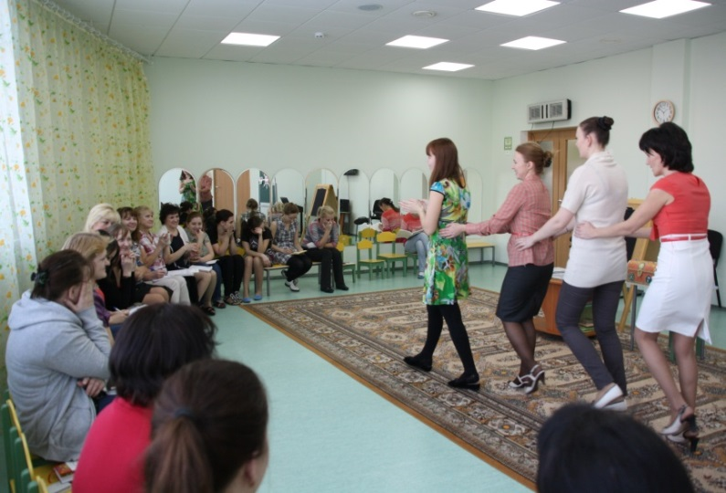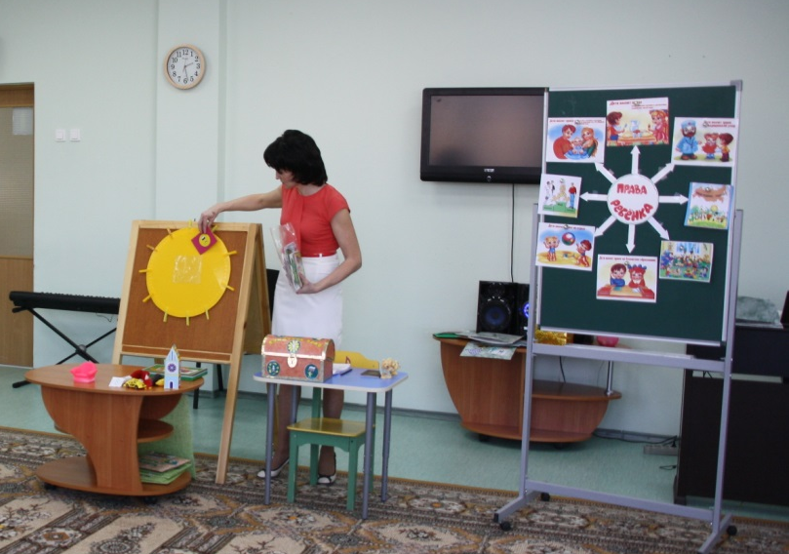
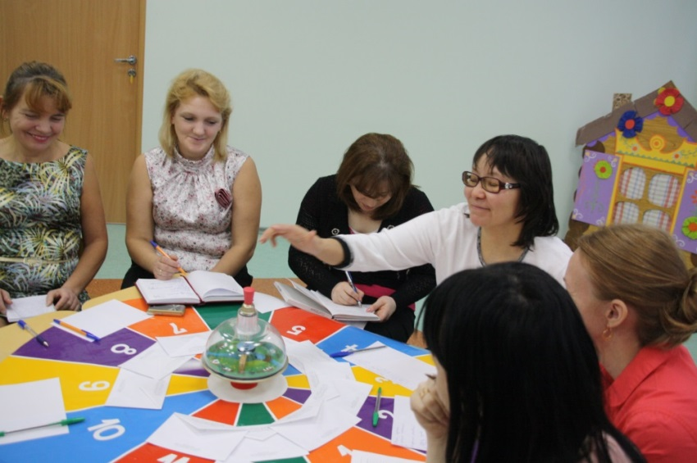
Работа с родителями:
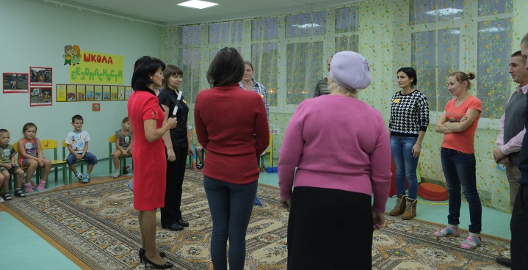
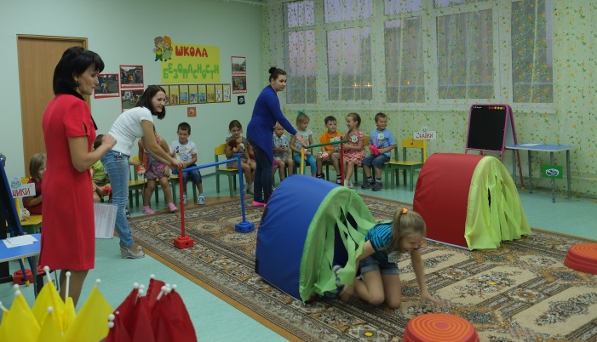
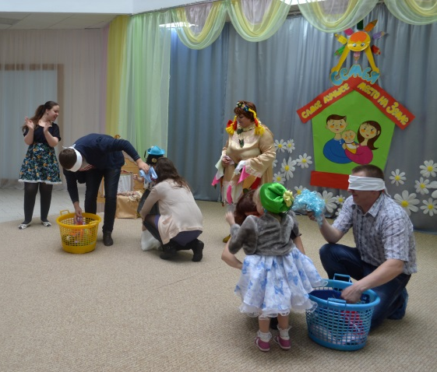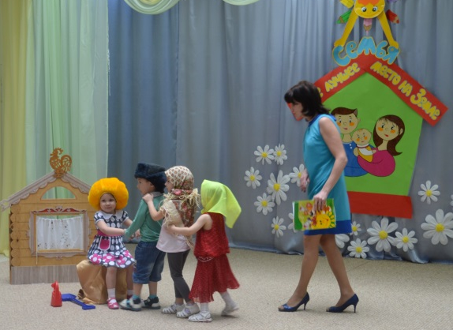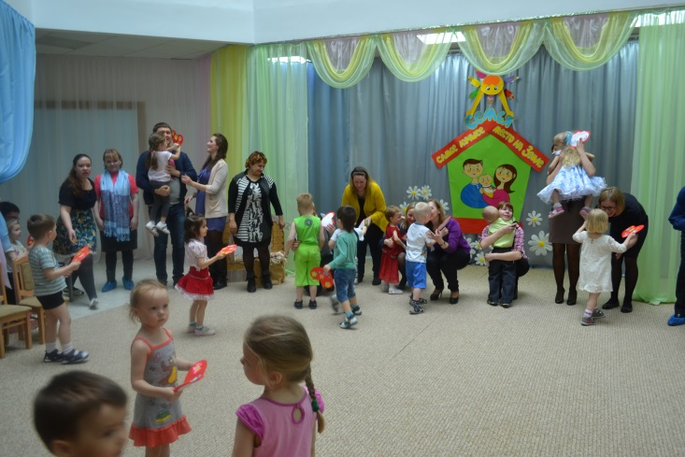
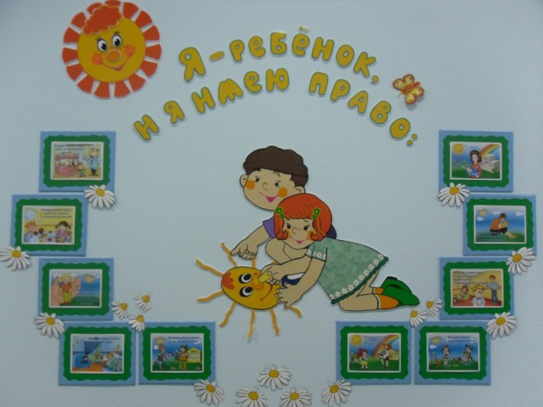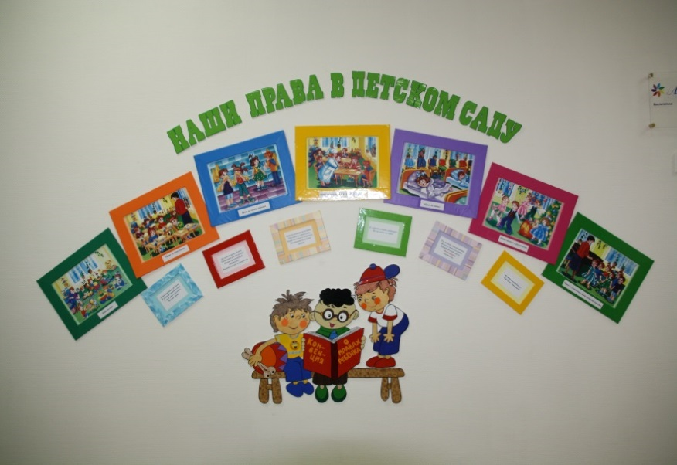
Работа с детьми:

